## 电容器的电容

## 知识点：电容器的电容

一、电容器

1．电容器：储存电荷和电能的装置．任何两个彼此绝缘又相距很近的导体，都可以看成一个电容器．

2．电容器的充放电

(1)充电：把电容器的两极板分别与电池组的两极相连，两个极板分别带上等量的异种电荷的过程，充电过程中，由电源获得的能量储存在电容器中．

(2)放电：用导线把充电后的电容器的两极板接通，两极板上的电荷中和的过程，放电过程中，电容器把储存的能量通过电流做功转化为电路中其他形式的能量．

二、电容

1．定义：电容器所带电荷量*Q*与电容器两极板间的电势差*U*的比值．

2．定义式：*C*＝.

3．单位：电容的国际单位是法拉，符号为F，常用的单位还有微法和皮法，1 F＝106 μF＝1012 pF.

4．物理意义：电容器的电容是表示电容器容纳电荷本领的物理量，在数值上等于使两极板间的电势差为1 V时电容器需要带的电荷量．

5．击穿电压与额定电压

(1)击穿电压：电介质不被击穿时加在电容器两极板上的极限电压，若电压超过这一限度，电容器就会损坏．

(2)额定电压：电容器外壳上标的工作电压，也是电容器正常工作所能承受的最大电压，额定电压比击穿电压低．

三、平行板电容器

1．结构：由两个平行且彼此绝缘的金属板构成．

2．电容的决定因素：电容*C*与两极板间电介质的相对介电常数*ε*r成正比，跟极板的正对面积*S*成正比，跟极板间的距离*d*成反比．

3．电容的决定式：*C*＝，*ε*r为电介质的相对介电常数，*k*为静电力常量．当两极板间是真空时，*C*＝.

四、常用电容器

1．分类：分为固定电容器和可变电容器两类．

2．固定电容器有：聚苯乙烯电容器、电解电容器等．

3．可变电容器由两组铝片组成，固定的一组叫定片，可动的一组叫动片．转动动片，两组铝片的正对面积发生变化，电容就随着变化．

五、实验：观察电容器的充、放电现象

1．实验原理

(1)电容器的充电过程

如下图所示，当开关S接1时，电容器接通电源，在电场力的作用下自由电子从正极板经过电源向负极板移动，正极板因失去电子而带正电，负极板因获得电子而带负电．正、负极板带等量的正、负电荷．电荷在移动的过程中形成电流．在充电开始时电流比较大(填“大”或“小”)，以后随着极板上电荷的增多，电流逐渐减小(填“增大”或“减小”)，当电容器两极板间电压等于电源电压时电荷停止移动，电流*I*＝0 .

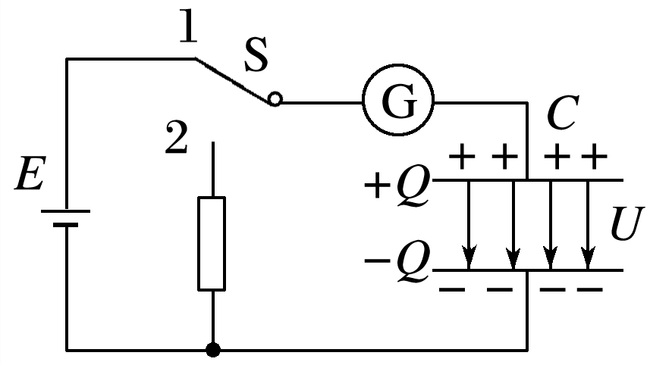

(2)电容器的放电过程

如下图所示，当开关S接2时，相当于将电容器的两极板直接用导线连接起来，电容器正、负极板上电荷发生中和．在电子移动过程中，形成电流，放电开始电流较大(填“大”或“小”)，随着两极板上的电荷量逐渐减小，电路中的电流逐渐减小(填“增大”或“减小”)，两极板间的电压也逐渐减小到零．

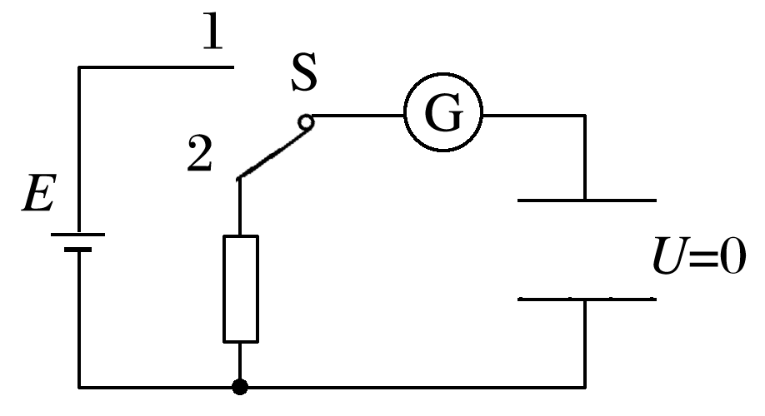

2．实验器材：6 V的直流电源、 单刀双掷开关 、平行板电容器、电流表、电压表、 小灯泡、导线若干.

3．实验步骤

(1)按图连接好电路．

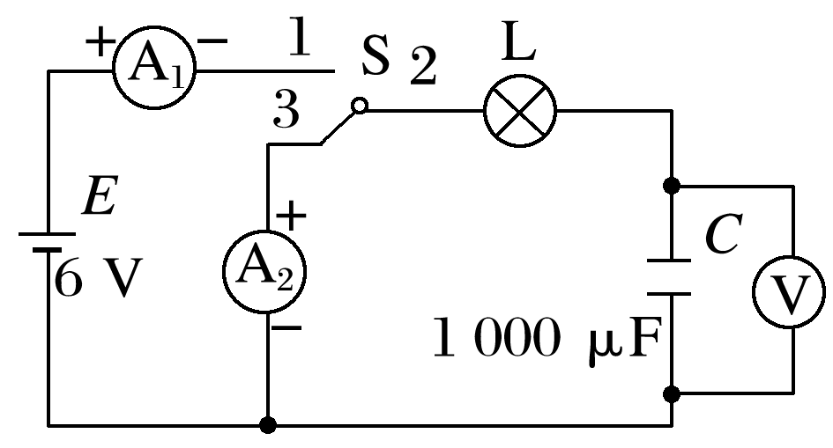

(2)把单刀双掷开关S打在上面，使触点1和触点2连通，观察电容器的充电现象，并将结果记录在表格中．

(3)将单刀双掷开关S打在下面，使触点3和触点2连通，观察电容器的放电现象，并将结果记录在表格中．

(4)记录好实验结果，关闭电源．

4．实验记录和分析

|  |  |  |
| --- | --- | --- |
| 实验项目 | 实验现象 | |
| 电容器充电 | 灯泡 | 灯泡的亮度由明到暗最后熄灭(选填“明”“暗”或“熄灭”) |
| 电流表1 | 电流表1的读数由大到小最后为零(选填“大”“小”或“零”) |
| 电压表 | 电压表的读数由小(选填“大”或“小”)到大(选填“大”或“小”)最后为6 V |
| 电容器放电 | 灯泡 | 灯泡的亮度由明到暗最后熄灭(选填“明”“暗”或“熄灭”) |
| 电流表2 | 电流表2的读数由大到小最后为零(选填“大”“小”或“零”) |
| 电压表 | 电压表的读数由大(选填“大”或“小”)到小(选填“大”或“小”)最后为0 V |

5.注意事项

(1)电流表要选用小量程的灵敏电流计．

(2)要选择大容量的电容器．

(3)实验要在干燥的环境中进行．

(4)在做放电实验时，在电路中串联一个电阻，以免烧坏电流表．

## 技巧点拨

一、电容器　电容

1．电容器的充电过程，电源提供的能量转化为电容器的电场能；电容器的放电过程，电容器的电场能转化为其他形式的能．

2．电容器的充、放电过程中，电路中有充电、放电电流，电路稳定时，电路中没有电流．

3．*C*＝是电容的定义式，由此也可得出：*C*＝.

4．电容器的电容决定于电容器本身，与电容器的电荷量*Q*以及电势差*U*均无关．

二、平行板电容器

1．*C*＝与*C*＝的比较

(1)*C*＝是电容的定义式，对某一电容器来说，*Q*∝*U* 但*C*＝不变，反映电容器容纳电荷本领的大小；

(2)*C*＝是平行板电容器电容的决定式，*C*∝*ε*r，*C*∝*S*，*C*∝，反映了影响电容大小的因素．

2．平行板电容器动态问题的分析方法

抓住不变量，分析变化量，紧抓三个公式：

*C*＝、*E*＝和*C*＝

3．平行板电容器的两类典型问题

(1)开关S保持闭合，两极板间的电势差*U*恒定，

*Q*＝*CU*＝∝，

*E*＝∝.

(2)充电后断开S，电荷量*Q*恒定，

*U*＝＝∝，

*E*＝＝∝.

三、静电计的使用

静电计是在验电器的基础上改造而成的，静电计由相互绝缘的两部分组成，静电计与电容器的两极板分别连接在一起，则电容器两极板间的电势差就等于静电计上所指示的电势差U，U的大小可从静电计的刻度读出，可见，静电计指针偏角的变化表征了电容器两极板间电势差的变化．

## 例题精练

1．（浙江模拟）如图所示，一个平行板电容器上极板与电源正极相连，下极板与电源负极相连并接地，P为两极板间的一点，下列操作能使P点电势升高的是（　　）

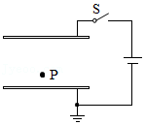

A．开关一直闭合，上极板上升一小段距离

B．开关一直闭合，上极板下降一小段距离

C．开关闭合后断开，上极板上升一小段距离

D．开关闭合后断开，上极板下降一小段距离

【分析】开关闭合，电容器极板间电压不变，A极板上移板间距变化，据E＝菁优网-jyeoo判断场强确定粒子的状态，φ＝U＝Ed判断P点电势的变化；

开关断开，电容器电荷量不变，据E＝菁优网-jyeoo判断场强变化，据U＝Ed判断电势差和P点的电势的变化。

【解答】解：AB、若开关闭合，则两板间的电压不变，若上极板上长，则板间电场减弱，P到下极板的距离不变，电势降低，反之，若上板下降，电势升高，故A错误，B正确；

CD、若开关闭合后断开，则两板间的电场强度E＝菁优网-jyeoo，Q不变，则电场强度E不变，而φP＝Up地＝EdP，E和dP均不变，所以P的电势不变，故C、D均错误。

故选：B。

【点评】本题平行板电容器的动态分析，掌握如何判定电容器的电容变化，注意电容器始终接在电源上，电压不变，断开电源时，电量不变是解题的隐含条件。

2．（苏州期末）如图为某电容式话筒的原理示意图，图中电压U不变，R为定值电阻，薄片P和Q为两相互绝缘的金属极板．当对着话筒说话时，P振动而Q可视为不动，在P、Q间距增大过程中（　　）

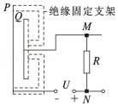

A．有向下的电流流过R

B．P板电荷量增大

C．P、Q两板构成电容器的电容增大

D．P、Q两板间的场强不变

【分析】在P、Q间距增大过程中，电容发生变化，而电容直接与电源相连，电容两端间的电压不变，从而可判断出电量的变化、电场强度的变化及电流的流向。

【解答】解：电容式话筒与电源串联，电压U保持不变；

在P、Q间距增大过程中，根据电容决定式C＝菁优网-jyeoo 可知电容减小，

又根据电容定义式C＝菁优网-jyeoo 得知电容器所带电量减小，则P极板上电荷量减小，电容器放电，放电电流通过R的方向由M到N，即有向下的电流流过R，

根据场强E＝菁优网-jyeoo可知P、Q两极板间的场强变小，

综上所述，故A正确，BCD错误；

故选：A。

【点评】本题关键掌握电容的决定式C＝菁优网-jyeoo、电容的定义式C＝菁优网-jyeoo 和场强公式E＝菁优网-jyeoo，要熟悉各个物理量之间的关系，抓住不变量进行分析。

## 随堂练习

1．（广东模拟）一位同学用圆桶形塑料瓶制作了一种电容式传感器，用来测定瓶内溶液深度的变化，如图所示，瓶的外壁涂有一层导电涂层和瓶内导电溶液构成电容器的两极，它们通过探针和导线与电源、电流计、开关相连，中间层的塑料为绝缘电介质。若发现某一小段时间内有电流从下向上流过电流计，则下列说法中正确的是（　　）

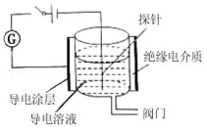

A．该电容器的电容在变大 B．该电容器的电压在变大

C．该电容器的电量在变大 D．塑料瓶内液面在降低

【分析】由图明确电容器的构造，再由平行板电容器的决定式以及电量与电流的关系公式进行分析即可。

【解答】解：由图可知，液体与瓶的外壁涂的导电涂层构成了电容器，由图可知，两板间距离不变；液面高度变化时只有正对面积发生变化；则由菁优网-jyeoo可知，当液面升高时，正对面积S增大，则电容增大，当液面降低时，正对面积S减小，则电容减小。

由于电流从下向上流过电流计，可知该时间内电容器上的电荷量减小，依据C＝菁优网-jyeoo，由于电势差不变，而电容的电量减小，则电容减小，故瓶内液面降低。

故ABC错误，D正确。

故选：D。

【点评】本题考查平行板电容器在生产生活中的应用，注意由题意找出我们常见的模型，根据电容的定义式和决定式进行分析。

2．（海淀区校级模拟）如图所示，两块相互靠近的平行金属板组成的平行板电容器，极板N与静电计相连，极板M与静电计的外壳均接地。用静电计测量平行板电容器两极板间的电势差U。在两板相距一定距离d时，给电容器充电，静电计指针张开一定角度。在整个实验过程中，保持电容所带电量Q不变，下面的操作中将使静电计指针张角变大的是（　　）

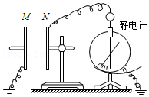

A．仅将M板向上平移

B．仅将M板向右平移

C．仅在M、N之间插入云母板

D．仅在M、N之间插入金属板，且不和M、N接触

【分析】电容器充电后断开电源保持带电量不变，根据平行板电容器的决定式可求得C的变化，再由电容的定义式可求知指针张角的变化，注意指针张角变大时，极板之间的电压增大．

【解答】解：A、向M板向上平移时，极板间的正对面积减小，则由C＝菁优网-jyeoo 可知，电容器的电容C减小，

则由C＝菁优网-jyeoo可知，因电荷量Q不变，则U增大，指针张角变大，故A正确；

B、将M板向右移动，则减小了极板间的距离，由决定式可得，电容C增大，同理可知指针张角变小，故B错误；

C、在MN之间插入云母板时，介电常数增大，则由电容器的决定式可知电容C增大，则可知U减小，故指针张角减小，故C错误；

D、M、N之间插入金属板且不和M、N接触时，相当减小了板间距离，则d减小，电容C增大，由A的分析可知，U减小，故指针张角减小，故D错误；

故选：A。

【点评】本题考查电容器的动态分析，注意要先明确哪些量发生了变化，同时要求我们能熟练应用平行板电容器电容的决定式及电容的定义式进行分析．

3．（山东模拟）如图所示的传感器可以监控生产流水线材料的厚度，其中甲、乙为平行板电容器的上、下两个固定极板，分别接在电源的两极上。当通过极板间的材料厚度增大时，极板间的介电常数增大，下列说法正确的是（　　）

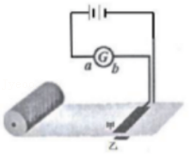

A．当通过极板间的材料厚度减小时，电流从a流向b

B．极板间的材料厚度变化时，极板间电场强度不变

C．当通过极板间的材料厚度增大时，极板上的电荷量变小

D．当通过极板间的材料厚度增大时，极板间的电压增大

【分析】明确电容器两端电势差不变，板间距不变则由电场强度E＝菁优网-jyeoo可知，场强的变化；再根据电容的决定式分析电容的变化，从而明确电量的变化，确定电流方向。

【解答】解：A、电容器两极板间的电压始终保持不变，板间的距离也保持不变，根据E＝菁优网-jyeoo可知，极板间电场强度保持不变。根据C＝菁优网-jyeoo可知，当厚度减小时，即介电常数减小，电容器的电容C减小，依据Q＝CU，极板上的电量Q减小，电源对电容器放电，电流从b流向a，故A错误；

B、当极板间的材料厚度变化时，即介电常数变化，根据E＝菁优网-jyeoo可知，极板间电场强度保持不变，故B正确；

CD、电容器两极板间的电压U始终保持不变，当通过极板间的材料厚度增大时，即介电常数增大，根据C＝菁优网-jyeoo可知，电容器的电容C增大，依据Q＝CU，极板上的电量Q增大，故CD错误；

故选：B。

【点评】本题考查了电容的定义式、匀强电场中场强与电势差的关系等，要注意明确由于电容器与电源相连，因此电容器两端的电势差不变。

# 综合练习

**一．选择题（共20小题）**

1．（海淀区模拟）如图所示，平行板电容器两极板通过电阻R与电源正负极相连。将电容器两极板间的距离迅速增大，其他条件不变，在此过程中，下列说法正确的是（　　）

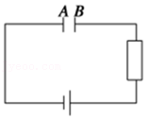

A．电容器两板间电压变大

B．电容器两板间电压瞬时降低后又恢复原值

C．电容器带电荷量先增大后减小

D．电容器带电荷量保持不变

E．电阻中有向下的电流

F．流经电阻的电流方向先向上后向下

【分析】平行板电容器两极板与电源两极相连，电压不变，将电容器板间距离增大，电容减小，由C＝菁优网-jyeoo分析电容器的电量变化，判断电路中形成的电流方向．

【解答】解：平行板电容器与电源相连，电容器的电压不变，增大电容器两极板距离，电容减小，由C＝菁优网-jyeoo分析知，电容器的电量减小，电路中形成放电电流，根据右极板带正电，则电阻中有向下的电流，故ABCDF错误，E正确；

故选：E。

【点评】本题是电容器动态变化分析问题，关键要抓住电容器与电源相连，电压不变，当电容器与电源断开后，则电量不变．

2．（锡山区校级期末）如图所示，两块平行放置的金属板A、B与一电源相连，S闭合后，两板间有一质量为m、带电荷量为q的油滴恰好处于静止状态．下列说法正确的是（　　）

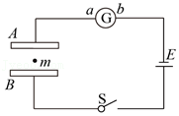

A．油滴带负电荷

B．若将A板向上平移一小段位移，G中有b→a的电流

C．若将A板向上平移一小段位移，油滴仍然静止

D．若将S断开，油滴立即做自由落体运动

【分析】S闭合后电容器的电压不变，根据板间距离的变化，分析场强的变化，即可判断油滴的运动情况，由公式Q＝CU分析电容器的电量变化．S断开，电容器电量不变，板间场强不变，油滴仍处于静止状态．

【解答】解：A、油滴恰好处于静止状态，即重力和电场力平衡，因下极板带正电，而电场力竖直向上，因此油滴带正电，故A错误；

B、将A板向上平移一小段位移时，板间的距离d增大，根据C＝菁优网-jyeoo，可知，电容C减小，而电压U不变，由Q＝CU知，金属板的带电量将减小，电容器处于放电，因此G中有b→a的电流，故B正确；

C、将A板向上平移一小段位移时，金属板间的距离d增大，由E＝菁优网-jyeoo可知，U不变，则E变小，油滴所受的电场力减小，则油滴将向下加速运动，故C错误；

D、若将S断开，电容器带电量Q不变，板间场强不变，则油滴仍然保持静止，故D错误。

故选：B。

【点评】考查电容器的动态分析，掌握电容的决定式与定义式的应用，关键是明确电键闭合时，电容器的电压不变，然后结合公式U＝Ed和共点力平衡条件进行分析．

3．（岑溪市期中）如图所示，平行板电容器与电动势为E的直流电源（内阻不计）连接，电容器下极板接地。一带电油滴位于电容器中的P点且恰好处于静止状态，现将平行板电容器的上极板竖直向下移动一小段距离，下列说法正确的是（　　）

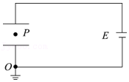

A．带电油滴将竖直向下运动

B．P点的电势将降低

C．电容器的电容增大，极板带电荷量不变

D．电容器的电容增大，极板带电荷量增大

【分析】将平行板电容器的上极板竖直向上移动一小段距离，电容器两板间电压U不变，根据根据E0＝菁优网-jyeoo分析板间场强的变化，判断电场力变化，确定油滴运动情况；由UPO＝E0d1分析P点与下极板间电势差如何变化，即能分析P点电势的变化；根据由C＝菁优网-jyeoo和C＝菁优网-jyeoo分析电容器的电容及极板带电荷量情况。

【解答】解：A、将平行板电容器的上极板竖直向下移动一小段距离，两板间距离d减小，由于电容器两板间电压不变，根据E0＝菁优网-jyeoo＝菁优网-jyeoo，知极板间场强E0增大，油滴所受的电场力增大，因为初始状态油滴所受的电场力与重力等大反向，即电场力竖直向上，则电场力增大后油滴将向上加速运动，故A错误；

B、场强增大，而P点与下极板间的距离d1不变，则由公式φP﹣0＝UPO＝E0d1可知，P点与下极板间电势差将增大，而P点的电势高于下极板的电势，则知P点的电势将增大，故B错误。

CD、由C＝菁优网-jyeoo，可知因d减小，电容C增大，极板间电压不变，又由C＝菁优网-jyeoo得，Q增大，故D正确，C错误。

故选：D。

【点评】本题考查了电容器动态分析问题，考查知识点针对性强，有一定难度，考查了学生掌握知识与应用知识的能力。

4．（广州一模）如图为电容式话筒的原理图，E为电源，R为电阻，薄片P和Q为电容器两金属极板。人对着P说话，P振动而Q不动。在P、Q间距离减小的过程中（　　）

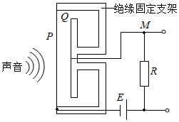

A．电容器的电容不变 B．通过R的电流为零

C．Q极板的带电量变大 D．R中有从M流向N的电流

【分析】在P、Q间距减小过程中，电容发生变化，而电容直接与电源相连，电容两端间的电压不变，从而可判断出电量的变化及电流的流向。

【解答】解：电容式话筒与电源串联，电压保持不变；

在P、Q间距减小过程中，P、Q间距d减小，据C＝菁优网-jyeoo可知，电容C增大，

又根据电容定义式C＝菁优网-jyeoo得电容器所带电量增大，电容器的充电电流通过R的方向由N到M，故C正确，ABD错误。

故选：C。

【点评】解决电容器的动态分析问题，抓住不变量，若电容始终与电源相连，两端间的电压不变；若电容器与电源断开，则电容器所带的电量不变。

5．（淮安月考）研究与平行板电容器电容有关因素的实验装置如图所示。下列说法正确的是（　　）

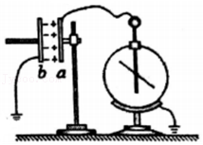

A．实验前，只用带电玻璃棒与电容器a板接触，能使电容器带电

B．实验中，只将电容器b板向上平移，静电计指针的张角变小

C．实验中，只在极板间插入有机玻璃板，静电计指针的张角变大

D．实验中，只增加极板带电量，静电计指针的张角变大，表明电容增大

【分析】静电计指针的张角反映电容器两端间电势差的变化，抓住电容器带电量不变，根据C＝菁优网-jyeoo，判定电容的变化，再依据U＝菁优网-jyeoo判断电势差的变化，从而即可求解。

【解答】解：A、由图可知，由于b板接地，而当玻璃棒接触a极板时，导致a极板带电，因此能使电容器带电，故A正确；

B、将b板向上平移，正对面积减小，根据C＝菁优网-jyeoo，电容C减小，根据U＝菁优网-jyeoo，Q不变，则电势差增大，张角变大，故B错误；

C、在极板之间插入有机玻璃板，根据C＝菁优网-jyeoo，电容C增大，根据U＝菁优网-jyeoo，Q不变，则电势差减小，张角变小，故C错误；

D、在实验中，只增加极板带电量，根据C＝菁优网-jyeoo，电容C不变，再根据U＝菁优网-jyeoo，因Q增大，则电势差U增大，张角变大，而电容C大小与电势差U高低无关，故D错误。

故选：A。

【点评】解决本题的关键掌握电容器的动态分析，电容器与电源断开，电量保持不变，电容器始终与电源相连，电容器两端间的电势差不变，同时理解电容器带电量的含义。

6．（辽宁三模）物理关系式不仅反映了物理量之间的数值关系，也确定了单位间的关系单位分析是帮助我们检验研究结果正确性的一种方法.下面是同学们在研究平行板电容器充电后储存的能量Ec与哪些量有关的过程中得出的一些结论，式中C为电容器的电容，U为电容器充电后其两极板间的电压，E为两极板间的电场强度，d为两极板间的距离，S为两极板正对面积，ɛ为两极板间所充介质的相对介电常数（没有单位），k为静电力常量.请你分析下面给出的关于Ec的表达式可能正确的是（　　）

A．Ec＝菁优网-jyeooE2Sd B．Ec＝菁优网-jyeooESd

C．Ec＝菁优网-jyeooCU3 D．Ec＝菁优网-jyeooC2U

【分析】根据选项的表达式，分析其中物理量的单位找出等效单位的表达式，从而即可求解．

【解答】解：AB、因储存的能量EC的单位是J，根据W＝qU得1J＝1C•V，

根据电容C＝菁优网-jyeoo，那么Ec＝菁优网-jyeooE2Sd＝菁优网-jyeooCE2d2

根据U＝Ed，所以菁优网-jyeooE2Sd＝菁优网-jyeooCU2，即单位是1C•V，故A正确，B错误；

CD、而C为电容器的电容，根据C＝菁优网-jyeoo得电容的单位可以写成1C/V，

所以菁优网-jyeooC2U的单位是1C2/V，菁优网-jyeooCU3的单位是1CV2，故CD错误。

故选：A。

【点评】对于物理中的公式一定要牢固的掌握住，根据公式就可以判断物理量的单位与哪些单位等效．

7．（山东模拟）利用图示装置通过静电计指针偏角的变化情况可以探究有关平行板电容器问题，开始时，两金属板A、B竖直平行且正对，开关S闭合。下列说法正确的是（　　）

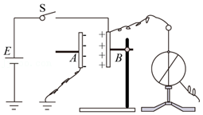

A．若仅将A板缓慢竖直向上平移，则静电计指针的偏转角度增大

B．若S断开后，仅将A板缓慢竖直向上平移，则静电计指针的偏转角度增大

C．若S断开后，仅在A、B板间插入玻璃板，则静电计指针的偏转角度增大

D．若S断开后，仅将A板缓慢水平向左平移，则静电计指针的偏转角度减小

【分析】静电计测量电容器板间电势差，电势差越大，指针张角越大。根据电容的决定式和定义式，结合电容器不接电源，电量Q不变，而电容器接电源，则电压U不变，从而分析静电计指针张角的变化。

【解答】解：当使电容器带电后与电源断开则电荷量Q不变；当使电容器与电源接通，则电压U不变，再由电容的决定式和电容的定义式：C＝菁优网-jyeoo＝菁优网-jyeoo，分析如下：

A、若仅将A板缓慢竖直向上平移，依据电容的决定式C＝菁优网-jyeoo，可知，当正对面积S减小，电容减小，由于电压U不变，则静电计指针的偏角不变，故A错误；

B、若S断开后，则电荷量不变，仅将A板缓慢竖直向上平移，依据电容的决定式C＝菁优网-jyeoo，可知，当正对面积S减小，电容减小，依据C＝菁优网-jyeoo，则电压U变大，则静电计指针的偏角将增大，故B正确；

C、若S断开后，则电荷量不变，仅在A、B板间插入玻璃板，依据电容的决定式C＝菁优网-jyeoo，可知，当电介质ɛ增大，电容增大，依据C＝菁优网-jyeoo，则电压U变小，则静电计指针的偏角将减小，故C错误；

D、若S断开后，仅将A板缓慢水平向左平移，即两板间距离d增大，则电容减小，因电荷量不变，依据C＝菁优网-jyeoo，则U增大，则静电计指针的偏转角度增大，故D错误；

故选：B。

【点评】解决本题的关键知道静电计测量的是电容器两端的电势差，处理电容器动态分析时，关键抓住不变量，与电源断开，电荷量保持不变，结合电容的决定式和定义式进行分析。

8．（宿州三模）如图所示，水平放置的平行板电容器，下极板接地，一带电油滴静止于P点。现将一与极板相同的不带电金属板插入图中虚线位置，则（　　）

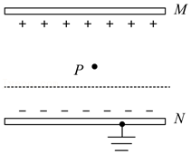

A．油滴带正电

B．M、N两极板间电压保持不变

C．P点的电势减小

D．油滴在P点的电势能减小

【分析】平行板电容器不充电也不放电，其电量保持不变，上板充正电，下板充负电，板间电场方向向下，油滴带负电，将与极板相同的不带电金属板插入图中虚线位置，根据C＝菁优网-jyeoo，判定电容的变化，及再由公式C＝菁优网-jyeoo分析电压U的变化，再根据E＝菁优网-jyeoo，进而分析板间电场强度变化，由公式U＝Ed分析P与下板间的电势差变化情况，再分析P点的电势变化。

【解答】解：A、一带电油滴静止于P点，电场力向上，则油滴带负电，故A错误；

B、现将一与极板相同的不带电金属板插入图中虚线位置，相当于减小了板间距，

根据电容的决定式：C＝菁优网-jyeoo，可知，电容C变大，电量Q不变，依据公式U＝菁优网-jyeoo，可知，M、N两极板间电压变小，故B错误；

C、板间场强：E＝菁优网-jyeoo＝菁优网-jyeoo不变，而P点与下极板间距减小，根据UP0＝EdP0＝φP﹣0，则有P点的电势减小，故C正确；

D、油滴在P点的电势能EP＝qφ，因油滴带负电，则电势能变大，故D错误。

故选：C。

【点评】考查电容的定义式与决定式的内容，掌握两者的区别，本题较难之处是分析电势变化，往往根据电势差和该点与零电势点间电势的高低，分析电势的变化，这是常用的方法。

9．（昌平区二模）图为给电容器充电的实验电路图。电源电动势为E、内阻不计；电容器的电容为C，灯泡的电阻为R。将开关闭合，给电容器充电，用q表示电容器左侧极板上的电荷量、用i表示电路中的电流、用uC表示电容器极板间的电压、用uR表示灯泡两端的电压。下图中描述充电过程中上述物理量随时间的变化规律，正确的是（　　）

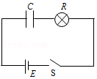

A．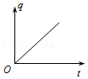 B．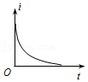

C．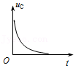 D．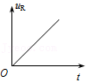

【分析】电容器在充电的过程中，电容器上的电荷量q＝it，i随时间减小，由此分析AB选项；根据电容的定义式可知q＝CU分析电容器两端电压的变化情况；电容的电压与灯泡的电压之和等于电源的电动势，由此分析灯泡的两端电压的变化情况。

【解答】解：B、充电时刚开始的电流很大，随着时间的延长，电流在变小；由于i﹣t图像与坐标轴围成的面积表示充电电荷量，电流减小，则在相同的时间内i﹣t图像与坐标轴围成的面积减小，则i﹣t图像的斜率减小，当充电完毕时电流为零，故B正确；

A、电容器在充电的过程中，电容器上的电荷量q＝it，i是变化的，所以q随时间并不是线性增大的；因为q﹣t图像的斜率是电流的大小，即充电过程中，电流是变化的，故A错误；

C、根据电容的定义式可知q＝CU，而电容C不变，所以电容器两端电压的变化与其极板上电荷量的变化遵循相似的变化规律，电荷量是逐渐变大的，故电容器两端电压也是逐渐变大的，故C错误；

D、因为电容的电压与灯泡的电压之和等于电源的电动势，所以电容器的电压增大时，灯泡的两端电压是逐渐减小的，故D错误。

故选：B。

【点评】本题主要是考查电容器充电问题，关键是掌握电容器充电过程中电流、电容器两端电压随时间的变化规律，能够根据电流变化规律分析图像。

10．（安徽月考）如图所示，极板间距为d、正对面积为S的平行板电容器，N极板与静电计相连，电容器M极板和静电计外壳接地。已充完电的平行板电容器两极板之间的电势差为U，静电计指针偏转的角度为α，则（　　）

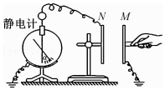

A．增大d，α变小

B．减小S，α变大

C．若将玻璃板插入两板之间，α变大

D．减小d，α变大

【分析】电容器充电后断开电源保持带电量不变，根据平行板电容器的决定式可求得电容C的变化，再由电容的定义式可求知指针张角的变化，注意极板之间的电压增大时静电计指针张角变大．

【解答】解：AD、依据电势差U变大（小），指针张角变大（小），且电容器所带电荷量一定，由公式C＝菁优网-jyeoo知，当d变大时，C变小，再由C＝菁优网-jyeoo得U变大，α变大；当d变小时，C变大，再由C＝菁优网-jyeoo得U变小，α变小，故AD错误；

B、由公式C＝菁优网-jyeoo知，正对面积S变小，C也变小，U变大，α变大，故B正确；

C、当插入玻璃板时，由公式C＝菁优网-jyeoo知，C变大，U变小，α变小，故C错误；

故选：B。

【点评】本题关键要掌握决定电容的三个因素：板间距离、电介质、正对面积，以及电容的定义式C＝菁优网-jyeoo．

11．（如皋市期中）“观察电容器的充、放电现象”的实验电路图如图所示，已知电容器的电容为C，电容器充电后两极板间的电压为U，下列说法正确的是（　　）

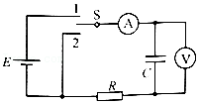

A．开关S接1后，电流表、电压表的示数均逐渐变大

B．开关S从1断开后，电容器的带电量为2CU

C．开关S从1断开后接2时，流过电阻R的电流方向向左

D．放电的过程中，电容器把储存的能量转化为电路中其他形式的能量

【分析】开关S接1对电容器充电，根据电容公式得Q＝CU，判断电压和电荷量的变化；开关S从1断开后接2时，电容器处于放电状态，电流从正极板流向负极板，其储存的电场能不断减小。

【解答】解：A、开关S接1后电源对电容器充电，两极板的电荷量不断增加，由电容公式：Q＝CU，两板间的电压不断升高，电压表的示数变大，两板间的电压与电源的电动势的之差不断减小，所以电流不断减小，电流表示数不断减小，故A项错误；

B、开关S从1断开后，电容器的电压为U，电容器的带电量为一个极板带电量的绝对值，因而Q＝CU，故B项错误；

C、充电时，电容器上极板带正电荷，下极板带上负电荷，开关S从1断开后接2时，电流从正极板流向负极板，所以流过电阻R的电流方向向右，故C项错误；

D、放电的过程中，由于电容器电荷量不断极少，电压不断降低，电场能不断减小，通过电流做功把电场能转化为电阻R上产生的电热，故D项正确；

故选：D。

【点评】本题考查学生对电容器冲、放电过程的认识，理解电路中的电流、电容器的电压和电场能变化规律，题目较易，体现了学科素养中理解能力的考查。

12．（晋城期中）雷云一般聚集了大量的负电荷Q，假设雷云与大地构成了一个大电容器，把它视作平行板电器，其电容为C，则下列说法正确的是（　　）

A．雷云与大地之间的电压为CQ

B．雷云与大地之间的电场线方向向下

C．雷云在赤道上放电时电子受到向东的洛伦兹力

D．若雷云持续放电时间为t，则放电电流的平均值为菁优网-jyeoo

【分析】雷云相当于带负电荷一个极板，在放电的过程中负电荷在电场力的作用下导入大地，由于地球周围分布着磁场，因而负电荷受到洛伦兹力的作用发生偏转，可根据电流强度的定义式来估算平均电流的大小。

【解答】解：A、根据电容公式菁优网-jyeoo，那么雷云与大地间的电压为菁优网-jyeoo，故A选项错误；

B、雷云上的负电荷在导入大地的过程中，受到向下的电场力，那么电场线的方向应该向上，故B项错误；

C、雷云在赤道上放电时，电子运动方向指向地心，地磁场在赤道上方向水平指向正北，由左手定则判断出电子受到向西的洛伦兹力。故C项错误；

D、设雷云持续放电时间为t，根据电流强度的定义式可以得出放电电流的平均值为菁优网-jyeoo，故D正确；

故选：D。

【点评】本题以雷云放电过程为背景，涉及到电容、电场线、洛伦兹力和电流强度等概念的考查，体现学科素养理解能力的考查，基础题。

13．（丹阳市校级模拟）如图所示为某同学利用干电池做电源，观察电容器的充、放电现象的电路，下列说法正确的是（　　）

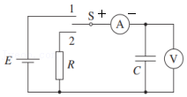

A．开关S接1时，观察的是电容器放电现象

B．电容器C放电时，电流表指针向右偏转

C．增大电阻R，电容器放电时间会延长

D．放电过程通过电阻R的电量即为电容器充电结束时所带电量

【分析】根据电路结构判断电容器的正负极板，将S接通2电容器会对外放电，电路中存在放电电流；依据电流由正流入，则指针向右偏；依据闭合电路欧姆定律判定电流与电阻的关系，再由t＝菁优网-jyeoo，即可判定放电时间长短；电容器放电时电压表也有电流通过的。

【解答】解：AB、将开关S接通1时，电容器处于充电状态，将开关S拨到2后，电容器放电，通过电流表的放电电流方向向左，依据电流由正流入，则指针向右偏，因此电流表指针向左偏转，故AB错误；

C、依据闭合电路欧姆定律I＝菁优网-jyeoo，当增大电阻R，导致电容器的放电电流I变小，因电容器的电量Q一定，则由t＝菁优网-jyeoo，可知，放电电流的时间会延长，故C正确；

D、当电容器处于放电状态时，除电阻中的电流外，电压表也有电流通过，因此放电过程通过电阻R的电量与电压表的电量之和才为电容器充电结束时所带电量，故D错误；

故选：C。

【点评】本题考查电容器的充放电状态，理解影响放电时间长短的因素，注意放电时，电压表与电阻是并联的。

14．（如皋市期中）如图所示，平行板电容器两极板带等量异种电荷，右极板与静电计金属球相连，左极板和静电计金属外壳相连，下列操作能使静电计指针张角变小的是（　　）

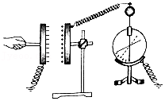

A．增大两极板的带电量 B．在两极板间插入电介质

C．将左极板向上平移少许 D．将左极板向左平移少许

【分析】改变板间距离、改变正对面积或放入电介质，根据电容的决定式分析电容的变化，电容器的电量不变，再根据电容的定义式分析板间电压的变化，判断静电计指针的变化．

【解答】解：A、根据电容的定义式C＝菁优网-jyeoo，可知，当大两极板的带电量Q，必须导致极板间的电势差U增大，那么静电计指针张角会变大，故A错误；

B、在两极板间插入电介质，根据电容的决定式C＝菁优网-jyeoo 知，电容C增大，电容器的电量Q不变，再根据电容的定义式C＝菁优网-jyeoo，则板间电压U减小，静电计指针张角变小，故B正确；

C、将左极板向上平移少许，即减小A、B板的正对面积，根据电容的决定式C＝菁优网-jyeoo 分析得知，电容C减小，电容器的电量Q不变，则由C＝菁优网-jyeoo得知，板间电压U增大，静电计指针张角变大，故C错误；

D、将左极板向左平移少许，则增大A、B板间的距离，根据电容的决定式C＝菁优网-jyeoo 知电容C减小，电容器的电量Q不变，则由定义式C＝菁优网-jyeoo知，板间电压U增大，静电计指针张角变大，故D错误；

故选：B。

【点评】本题是电容器的动态变化分析问题，在分析不变量的基础上，由电容的决定式C＝菁优网-jyeoo 和定义式C＝菁优网-jyeoo结合分析．

15．（大连二模）飞机油箱内的油量是估计其续航时间和确保飞行安全的重要参数。一种电容式测量飞机油箱内油量的装置如图，油箱内置圆筒形电容器，电容的变化反映了油面高度的变化。下列说法正确的是（　　）

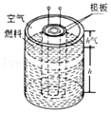

A．给飞机供油时油量增加，相当于改变了电容器中的电介质，电容会增大

B．给飞机供油时油量增加，相当于改变了电容器中的电介质，电容会减小

C．飞行过程中油量减少，相当于改变了两极板间的正对面积，电容会减小

D．飞行过程中油量减少，相当于改变了两极板间的正对面积，电容会增加

【分析】内外圆筒形成一个电容器，油量的变化相当于电介质变化，根据电容的决定式C＝菁优网-jyeoo分析电容的变化，从而即可判定．

【解答】解：AB、给飞机供油时油量增加，即增大电容器的电介质，根据电容的决定式C＝菁优网-jyeoo，可知，电容器的电容要增大，故A正确，B错误；

CD、飞行过程中油量减少，即减小电容器的电介质，因两极的正对面积仍不变，根据电容的决定式C＝菁优网-jyeoo，可知，电容器的电容要减小，故CD错误。

故选：A。

【点评】本题只要掌握电容的决定式C＝菁优网-jyeoo，关键依据电容器来确定，油量的多少与电容器决定式的哪个物理量有关．

16．（房山区二模）研究平行板电容器电容与哪些因素有关的实验装置如图所示。实验前，用带正电的玻璃棒与电容器a板接触，使电容器a板带正电，下列说法正确的是（　　）

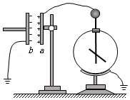

A．实验中，只将电容器b板向上平移，静电计指针的张角变小

B．实验中，只在极板间插入有机玻璃板，静电计指针的张角变大

C．实验时无意间手指触碰了一下b板，不会影响实验结果

D．实验中，只增加极板带电量，静电计指针的张角变大，表明电容增大

【分析】静电计指针的张角反应电容器两端间电势差的变化，抓住电容器带电量不变，根据C＝菁优网-jyeoo 判定电容的变化，再依据U＝菁优网-jyeoo，判断电势差的变化，从而即可求解。

【解答】解：A、实验中，只将电容器b板向上平移，根据C＝菁优网-jyeoo 及U＝菁优网-jyeoo，当S减小，则C减小，U增大，那么静电计指针的张角变大，故A错误；

B、实验中，只在极板间插入有机玻璃板，根据C＝菁优网-jyeoo 及U＝菁优网-jyeoo，当ε变大，则C变大，U减小，那么静电计指针的张角变小，故B错误；

C、实验时无意间手指触碰了一下b板，不会影响实验结果，原因是在手碰之前，b板就是接地的，故C正确；

D、实验中，只增加极板带电量，根据电容定义式C＝菁优网-jyeoo，那么极板间电压也增大，则静电计指针的张角变大，而电容是不变的，故D错误。

故选：C。

【点评】解决本题的关键掌握电容器的动态分析，电容器与电源断开，电量保持不变，电容器始终与电源相连，电容器两端间的电势差不变，同时理解电容器带电量的含义。注意C选项在手碰之前就是接地的。

17．（日照期中）电子眼系统通过路面下埋设的感应线来感知汽车的压力。感应线是一个压电薄膜传感器，压电薄膜在受压时两端产生电压，电压随压力变化而变化，压力越大电压越大，压力不变，电压一定。压电薄膜与电容器C、电阻R组成图甲所示的回路。红灯亮时，如果汽车的前、后轮先后经过感应线，回路中会产生两个脉冲电流，如图乙所示，即视为“闯红灯”，电子眼自动拍照记录。则红灯亮时（　　）

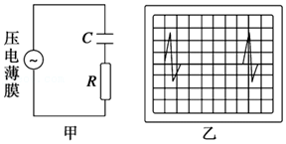

A．车轮停在感应线上时电阻R上有恒定电流

B．车轮经过感应线的过程中，电容器先放电后充电

C．车轮经过感应线的过程中，电阻R上的电流一直增大

D．汽车前轮刚越过感应线，又倒回到线内，会被电子眼拍照

【分析】根据电流和电路图分析电容器的充放电过程，并根据工作原理明确汽车前轮刚越过感应线，又倒回到线内是否符合拍照条件。

【解答】解：A、车轮停在感应线上时，压力不变，则电压不变，电容器不充电，也不放电，电阻R上没有电流，故A错误；

BC、由乙图可知，当车轮经过时电流先增大后减小，然后再反向增大最后减小，因电压是在受压时产生的，故说明电容器先充电后放电，故BC错误；

D、若汽车前轮越过感应线，又倒回线内，则前轮两次压线，仍形成两个脉冲电流，符合拍照条件，电子眼仍可拍照，故D正确；

故选：D。

【点评】本题考查传感器的应用及电容器的使用，要注意对于未知事物能有效建立物理模型，应用所学过的物理规律求解。

18．（惠州一模）如图所示是某示波管的示意图，如果水平放置的偏转电极上加一个电压，则电子束将偏转，每单位偏转电极电压引起的偏转距离叫做示波管的灵敏度。下面这些措施中对提高示波管的灵敏度有用的是（　　）

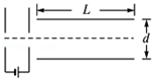

A．将电子枪的加速电压提高

B．提高偏转电极的电压

C．加大偏转电极极板之间的距离d

D．加长偏转电极的极板L

【分析】电子先经加速电场加速，再进入偏转，根据动能定理和牛顿运动定律、运动学公式推导出y，再求出菁优网-jyeoo的表达式，由表达式分析提高灵敏度的方式．

【解答】解：设加速电压为U加，偏转电压为U偏。

经加速电场后的速度为v，则 eU加＝菁优网-jyeoom菁优网-jyeoo

电子进入偏转电场后做类平抛运动，运动的时间：t＝菁优网-jyeoo

其偏转的位移为，y＝菁优网-jyeooat2

a＝菁优网-jyeoo＝菁优网-jyeoo

联立上三式得y＝菁优网-jyeoo

所以示波管的灵敏度菁优网-jyeoo＝菁优网-jyeoo

可见，要提高示波管灵敏度，必须把偏转极板L做得长一些，或把偏转极板间距离d做得小些，或加速电场的两极板间的电压降低一点，故ABC错误，D正确。

故选：D。

【点评】本题是信息的给予题，根据所给的信息，得出示波管的灵敏度的表达式即可解决本题．

19．（扶余市月考）如图所示，平行板电容器通过一滑动变阻器R与直流电源连接，G为一零刻度在表盘中央的灵敏电流计，闭合开关S后，下列说法正确的是（　　）

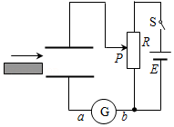

A．若只在两板间插入电介质，电容器的两板间电压将减小

B．若只在两板间插入电介质，电容器的电容将保持增大

C．若只将滑动变阻器滑片P向上移动，电容器储存的电荷量将减少

D．若只将电容器下极板向下移动一小段距离，此过程电流计中有从a到b方向的电流

【分析】闭合开关S后，电容器板间电压等于滑动变阻器R两端的电压，由R两端的变压的变化判断电容器的电压变化情况，再由电容定义式判断电荷量的变化；在两板间插入电介质或改变板间距离，根据电容决定式判断电容的变化；再由定义式，判断电量的变化，由电容器的充放电情况分析电流计中电流的方向。

【解答】解：AB、闭合开关S后，电容器板间电压等于变阻器下部分电阻的电压，保持不变，若只在两板间插入电介质，C＝菁优网-jyeoo，电容器的电容将增大，故A错误，B正确；

C、若只将滑动变阻器滑片P向上移动，电容器极板间电压增大，则电容器所带电荷增多，故C错误；

D、若只将电容器下极板向下移动一小段距离，板间距离增大，电容减小，而电压不变，则电容器所带电量减小，电容器放电。由于上极板带正电，所以此过程电流计中有从b到a方向的电流，故D错误。

故选：B。

【点评】本题电容器动态变化分析问题，关键是确定电容器的电压。电路稳定时，电容器所带电路无电流，只有在充电或放电过程中电容器所在电路有电流。

20．（武汉模拟）在生产纺织品、纸张等绝缘材料过程中，为了实时监控材料的厚度，生产流水线上设置如图所示的传感器，其中A、B为平行板电容器的上、下两个固定极板，分别接在恒压直流电源的两极上。当纸张从平行极板间穿过时，若负电荷从a向b流过灵敏电流计G，则电流计指针偏向a端；若负电荷从b向a流过灵敏电流计G，则指针偏向b端。某次纸张从平行极板间穿过时，发现电流计指针偏向b端，下列说法正确的是（　　）

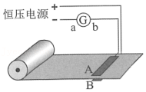

A．两极板间纸张厚度减小 B．两极板间纸张厚度不变

C．两极板间纸张厚度增加 D．以上三种情况都有可能

【分析】根据指针的偏转方向确定电容器是充电还是放电，根据电容的定义式确定电容的变化情况，根据C＝菁优网-jyeoo分析电介质的变化，从而得到纸张厚度的变化情况。

【解答】解：由于电容与电源相连，故电压U不变，由于电流计指针偏向b端，说明负电荷从b向a流过，即电容器放电，

根据电容的定义式C＝菁优网-jyeoo可知，电容减小，

根据C＝菁优网-jyeoo，可知纸张厚度减小，导致相对介电常数减小，故A正确，BCD错误。

故选：A。

【点评】本题考查了电容的定义式、平行板电容器的决定式等，要注意明确由于电容器与电源相连，因此电容器两端的电势差不变。

**二．多选题（共12小题）**

21．（阜阳期末）电容式电话，其原理如图所示，其话筒可简化成一电容器。当有声音信号输入时，声音形成一种压力作用于振动膜片上，这样电容器的板间距就发生变化，引起电路中其他变化，从而将声音信号转化为电信号。当通话声音信号输入时，下列说法正确的是（　　）

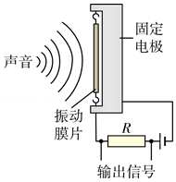

A．电容器的电容发生变化

B．电容器的电荷量不变

C．输出信号的电压变化

D．电路中电流始终为零输出信号

【分析】电容器极板间距离的变化要引起了电容的变化，抓住电容器板间电压不变，知道电容的变化引起了电量的变化，从而R中有电流，进而产生输出信号。

【解答】解：A、当声音信号输入时，导致电容器两极板间的距离变化，依据电容的决定式C＝菁优网-jyeoo，电容变化，故A正确；

BD、由C＝菁优网-jyeoo 可知，因U不变的情况下，C变化，则电容器带电荷量Q变化，可知电容器发生充放电，会有变化的电流流过R，故BD错误；

C、依据U＝IR，因通过电阻R的电流I变化，导致输出信号的电压变化，故C正确。

故选：AC。

【点评】本题考查了电容器的动态分析，方法是：从板间距离的变化分析电容的变化，根据电压或电量不变判断电量或电压的变化，注意分清电容器两端的电压与输出信号两端电压的不同。

22．（五华区校级模拟）如图所示，处于竖直面内的平行板电容器与直流电源连接，下极板接地，将开关闭合，电路稳定后，一带电油滴静止于电容器中的P点，则下列说法正确的是（　　）

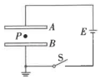

A．若将开关断开再将上极板竖直向上移动一小段距离，带电油滴不动

B．若将开关断开再将上极板竖直向上移动一小段距离，带电油滴在P点处的电势能将降低

C．将上极板竖直向上移动一小段距离，带电油滴将向上移动

D．将上极板竖直向上移动一小段距离，带电油滴在P点处的电势能将增大

【分析】将平行板电容器的上极板竖直向上移动一小段距离，电容器电荷量（或两板间电压）不变，根据E＝菁优网-jyeoo及U＝菁优网-jyeoo分析板间场强的变化，判断电场力变化，从而确定油滴运动情况。由φ＝U地＝Ed地分析P点与下极板间电势如何变化，即能分析P点电势的变化和油滴电势能的变化。

【解答】解：AB、若将开关断开，则电容器所带电荷量不变，电场强度E＝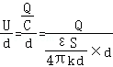＝菁优网-jyeoo与距离无关，所以场强E不变，油滴受力不变，仍保持静止不动，故A正确；

再根据电势公式，φP＝UPB＝EdPB，而E及dPB均不变，所以P点电势不变，所以电势能也不变，故B错误；

CD、若只将上极板上移，电压不变，电场强度E＝菁优网-jyeoo，电场强度E减小，所以带电油滴受到的重力大于电场力，将向下运动，故C错误；

再由电势公式，φP＝UPB＝EdPB，由于E减小，那么P点处电势降低，但油滴带负电，所以油滴的电势能增加，故D正确。

故选：AD。

【点评】本题要能运用E＝菁优网-jyeoo分析板间场强的变化，判断油滴如何运动。运用推论：正电荷在电势高处电势能大，而负电荷在电势高处电势能小，来判断电势能的变化。

23．（武昌区校级模拟）如图所示，平行板电容器与直流电源、理想二极管（正向电阻很小，反向电阻无穷大）串联，电源正极接地。闭合开关，电路稳定后，一带电油滴位于电容器中的P点且恰好处于静止状态。下列说法正确的是（　　）

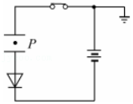

A．若上极板略微下移，带电油滴仍保持静止

B．若上极板略微下移，则P点电势升高

C．若上极板略微左移与下极板错开，则带电油滴向下运动

D．若上极板略微左移与下极板错开，则P点电势降低

【分析】根据平行板电容器的电容公式、电容的定义式与匀强电场场强与电势差的关系求出极板间的电场强度，根据题意判断极板间的电场强度如何变化，然后判断P点电势如何变化，判断油滴如何运动。

【解答】解：AB、若上极板略微下移，d变小，由菁优网-jyeoo可知，C变大，两极板间的电压U等于电源电动势不变，电容器将充电，电场强度菁优网-jyeoo变大，电场力变大，电场力大于重力，油滴所受合力向上，油滴向上运动，P点到下极板的距离不变，根据U＝Ed可知，P与下极板的电势差增大，所以P点的电势升高，故A错误，B正确；

CD、若上极板略微左移与下极板错开，S将减小，C变小，假设U不变，电容器要放电，由于二极管具有单向导电性，电容器不能放电，实际为Q保持不变，由菁优网-jyeoo可知，电场强度E变大，电场力变大，电场力大于重力，油滴所受合力向上，油滴向上运动，P点到上极板的距离不变，根据U＝Ed可知，P与上极板的电势差增大，而上极板的电势恒为0，所以P点的电势降低，故C错误，D正确。

故选：BD。

【点评】本题考查了判断P点电势高低、油滴运动方向问题，本题难度较大，分析清楚极板间电场强度如何变化是解题的关键；应用：菁优网-jyeoo，C＝菁优网-jyeoo，E＝菁优网-jyeoo进行分析求解即可，注意明确二极管的单向导电性。

24．（宝鸡模拟）利用如图所示的电路分析平行板电容器的动态变化，已知电源的内阻可忽略不计，R为电阻箱，一带正电的小球固定在电容器之间的O位置。则下列说法正确的是（　　）

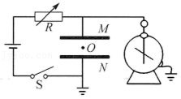

A．保持电键闭合，M板向下平移少许，小球的电势能减少

B．保持电键闭合，将电阻箱的阻值增大，静电计的指针偏角不变

C．断开电键，M板向下平移少许，静电计的指针偏角增大

D．断开电键，M板向左平移少许，小球的电势能增大

【分析】电容器始终与电源相连，则电容器两端间的电势差不变，根据电容器d的变化判断电容的变化以及电场强度的变化，从而判断电荷电势能；

若开关断开，电荷量不变，根据E＝菁优网-jyeoo、C＝菁优网-jyeoo结合C＝菁优网-jyeoo，得：E＝菁优网-jyeoo，从而判断场强变化判断电容器两极板的电势差，及电势能变化即可。

【解答】解：A、保持电键闭合，电容器两端电压U不变，M板下移板间距d减小，据E＝菁优网-jyeoo知场强变大，因N接地，且由φO＝UON＝EdON知φO变大，据EO＝qφO，及带正电的小球，知小球的电势能EO变大，故A错误；

B、保持电键闭合，将电阻箱的阻值增大，电容器两极间的电势差仍不变，因此静电计的指针偏角不变，故B正确；

C、电键断开后，电荷量Q不变，根据E＝菁优网-jyeoo、C＝菁优网-jyeoo结合C＝菁优网-jyeoo得：E＝菁优网-jyeoo，M板向下平移少许时，即板间距d变小，但场强E不变，据U＝Ed知两极板的电势差U变小，则静电计指针的偏角变小，故C错误；

D、电键断开后，电荷量Q不变，根据E＝菁优网-jyeoo、C＝菁优网-jyeoo结合C＝菁优网-jyeoo得：E＝菁优网-jyeoo，M板向左平移少许时，即正对面积S变小，则场强E变大，因N接地，且由φO＝UON＝EdON知φO变大，据EO＝qφO，及带正电的小球，知小球的电势能EO变大，故D正确。

故选：BD。

【点评】题是电容器的动态分析问题，关键抓住不变量，当电容器与电源始终相连，则电势差不变，当电容器与电源断开，则电荷量不变，理解电场强度综合表达式的推导过程，并掌握电势能与电荷量、电势及电性均有关。

25．（漳州三模）如图甲，一平行板电容器充电后与电源断开，负极板接地，C表示电容器的电容、U表示正负极板间的电势差、Q表示电容器所带的电量、E表示两板间的场强。正极板保持不动，将负极板缓慢向左平移一小段距离l0，则图乙中关于各物理量与负极板移动距离x的关系图像中正确的是（　　）

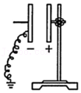

A．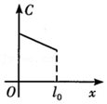 B．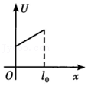

C．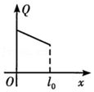 D．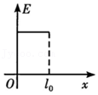

【分析】由题意可知电量不变，由平行板电容器的决定式可知电容的变化；由定义式可得出两端电势差的变化；再由U＝Ed可知E的变化，进而判断势能的变化。

【解答】解：A、当负极板左移时，d增加，由C＝菁优网-jyeoo可知，C与x图象不能为一次函数图象，故A错误；

B、两板间的电压U＝菁优网-jyeoo＝菁优网-jyeoo，是x的一次增函数，故B正确；

C、电容器充满电后与电源断开，故Q不变，那么Q﹣x 图象是平行于x轴的直线，故C错误；

D、由U＝菁优网-jyeoo可知，U＝菁优网-jyeoo，则E＝菁优网-jyeoo＝菁优网-jyeoo，故E与d和x无关，故D正确。

故选：BD。

【点评】本题考查电容器的动态分析，由于结合了图象内容，对学生的要求更高了一步，要求能根据公式得出正确的表达式，再由数学规律进行分析求解。

26．（石家庄二模）在如图所示电路中，定值电阻R1、R2阻值均为R，电源电动势为E，内阻r＝R，平行板电容器的电容为C。初始时，开关S1闭合，S2断开，带电液滴在P点处于静止状态。整个装置处于真空中，重力加速度为g，下列说法正确的是（　　）

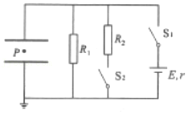

A．若仅减小电容器两极板的正对面积，则液滴仍保持静止

B．若仅将电容器上极板上移少许，则P点电势升高

C．若闭合S2，则电路稳定后电容器所带电荷量比原来增加了菁优网-jyeooCE

D．若闭合S2，电路稳定后液滴还在板间运动，则其加速度大小为菁优网-jyeoog

【分析】开关S1闭合，S2断开，根据E＝菁优网-jyeoo，结合电容器的极板间电压U不变，分析电容器板间电场强度的变化情况，判断液滴受到的电场力变化情况，从而确定液滴的运动情况；依据U＝Ed，分析P点电势高低；若闭合S2，根据闭合电路欧姆定律，确定电容器两极的电压变化，依据△Q＝C•△U，即可求解电容器电量的变化；最后依据牛顿第二定律，结合闭合S2前，液滴的平衡条件，即可求解。

【解答】解：A、若仅减小电容器两极板的正对面积时，而两极板间的距离不变，电容器板间电压不变，由E＝菁优网-jyeoo可知，板间电场强度不变，液滴受到的电场力不变，则液滴仍保持静止，故A正确；

B、若仅将电容器上极板上移少许，即两极板间的距离增大，由E＝菁优网-jyeoo可知，板间电场强度变小，那么P点与下极板的电势差减小，因下极板接地，电势为零，因此P点电势降低，故B错误；

C、当S2断开时，电容器两极板间的电压U＝菁优网-jyeoo＝菁优网-jyeoo，若闭合S2，那么容器两极板间的电压U′＝菁优网-jyeoo＝菁优网-jyeoo，依据Q＝CU，可知，电路稳定后电容器所带电荷量比原来增加了△Q＝C•△U＝菁优网-jyeooCE，故C错误；

D、当开关S1闭合，S2断开，带电液滴在P点处于静止状态，依据平衡条件，则有：mg＝q菁优网-jyeoo，当闭合S2，电容器极板间的电压为菁优网-jyeoo，此时带电液滴所受的电场力为：F＝q菁优网-jyeoo，根据牛顿第二定律，mg﹣q菁优网-jyeoo＝ma，解得：a＝菁优网-jyeoog，故D正确。

故选：AD。

【点评】本题是电路动态分析问题，关键要理清电路结构，根据电路的串并联知识和闭合电路欧姆定律分析各个部分电路电流和电压的变化，同时掌握牛顿第二定律的应用。

27．（广东模拟）利用图示装置通过静电计指针偏角的变化情况可以探究有关平行板电容器问题，开始时，两金属板A、B竖直平行且正对，开关S闭合。下列说法正确的是（　　）

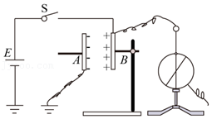

A．若仅将A板缓慢竖直向上平移，则静电计指针的偏转角度增大

B．若S断开后，仅将A板缓慢竖直向上平移，则静电计指针的偏转角度增大

C．若S断开后，仅在A、B板间插入玻璃板，则静电计指针的偏转角度增大

D．若S断开后，仅将A板缓慢水平向左平移，则静电计指针的偏转角度增大

【分析】静电计测量电容器板间电势差，电势差越大，指针张角越大。根据电容的决定式和定义式，结合电容器不接电源，电量Q不变，而电容器接电源，则电压U不变，从而分析静电计指针张角的变化。

【解答】解：当使电容器带电后与电源断开则电荷量Q不变；当使电容器与电源接通，则电压U不变，再由电容的决定式和电容的定义式：C＝菁优网-jyeoo＝菁优网-jyeoo，分析如下：

A、若仅将A板缓慢竖直向上平移，依据电容的决定式C＝菁优网-jyeoo，可知，当正对面积S减小，电容C减小，但由于电压U不变，则静电计指针的偏角不变，故A错误；

B、若S断开后，则电荷量Q不变，仅将A板缓慢竖直向上平移，依据电容的决定式C＝菁优网-jyeoo，可知，当正对面积S减小，电容C减小，依据C＝菁优网-jyeoo，则电压U变大，则静电计指针的偏角将增大，故B正确；

C、若S断开后，则电荷量Q不变，仅在A、B板间插入玻璃板，依据电容的决定式C＝菁优网-jyeoo，可知，当电介质ɛ增大，电容增大，依据C＝菁优网-jyeoo，则电压U变小，则静电计指针的偏角将减小，故C错误；

D、若S断开后，仅将A板缓慢水平向左平移，即两板间距离d增大，则电容减小，因电荷量不变，依据C＝菁优网-jyeoo，则U增大，则静电计指针的偏转角度增大，故D正确；

故选：BD。

【点评】解决本题的关键知道静电计测量的是电容器两端的电势差，处理电容器动态分析时，关键抓住不变量，与电源断开，电荷量保持不变，结合电容的决定式和定义式进行分析。

28．（辽宁二模）如图所示，两个平行板电容器水平放置，A板用导线连接一理想二极管与M板相连，B板和N板都接地。M板和N板中间插有电介质，A板和B板正中均有一小孔，两孔在同一竖直线上，让A板带正电，稳定后，一带电粒子从小孔正上方由静止开始下落，穿过小孔到达B板处速度恰为零。空气阻力忽略不计，极板间电场视为匀强电场。若想使带电粒子从小孔正上方同一位置由静止开始下落后能穿过B板小孔，下列方法可行的是（　　）

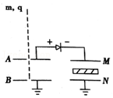

A．A板向下移动一小段距离

B．M板向下移动一小段距离

C．MN板间换相对介电常数更大的电介质

D．N板向右移一小段距离

【分析】电容器MN与平行金属板AB通过二极管并联，根据左边或者右边电容器的电容的变化得出平行金属板的电荷量的变化，结合二极管的单向性，判断AB两板的电势差变化，再由动能定理判断粒子是穿过还是返回。

【解答】解：A、A板下移一段距离时，由菁优网-jyeoo公式知道，电容C1变大，由菁优网-jyeoo公式，而二极管的单向导电性知，Q1不能增大也不减小，只有两板间的电压U减小，那么带电粒子到达B板后电场力做的负功也将减小，故带电粒子将穿过B板，故A正确；

B、如果将M板下移，即减小M、N间的距离，根据菁优网-jyeoo，则电容C2增大，由菁优网-jyeoo公式，则Q2将增大，A板的电荷可以通过二极管向M流动，随着C1对C2充电的进行，A板放电，Q1减小，则U1也将减小，那么带电粒子到达B板后电场力做的负功也将减小，则带电粒子将穿过B板，故B正确；

C、如果将MN间换相对介电常数更大的电介质，根据菁优网-jyeoo知道电容增大，由菁优网-jyeoo公式，则此时Q2将增大，Q1减小，所以U1减小，那么带电粒子到达B板后电场力做的负功也将减小，故带电粒子将穿过B板，故C正确；

D、N板向右移动一段距离，由菁优网-jyeoo公式知道，电容C2减小，由菁优网-jyeoo公式，而二极管的单向导电性知，Q2不能减小，只有U2增大，由于二极管的单向导电性，则Q1的电荷量和电压U1不变，则电场力做功不变，故带电粒子将返回，故D错误。

故选：ABC。

【点评】本题考查电容器的动态分析，但将两个电容器通过二极管连接使用，综合了电路、电容的知识，综合性较强；最后通过动能定理判断带电粒子的运动情况，需要认真推敲一下，题目较为新颖，但难度较大，对学生要求较高。

29．（淮南二模）如图所示，在水平放置两平行金属板M、N之间的P点，有一个带电荷量为﹣q的点电荷恰好静止在P点，两金属板通过电阻R接到恒压直流电源上，其中N板接地。保持其它条件不变，仅移动金属板M，下列判断正确的是（　　）

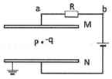

A．仅将M板向上移动一小段距离，P点的电势降低

B．仅将M板向下移动一小段距离，金属板M带电量减少

C．仅将M板向右移动一小段距离，该点电荷仍将保持静止

D．仅将M板向左移动一小段距离，该点电荷在P点的电势能变小

【分析】电容器和电源相连，两端的电势差不变，通过电容的变化，结合Q＝CU得出电荷量的变化，通过电容器带电量的变化确定通过R的电流流向；

根据电容器两端电势差不变，结合电场强度的变化，得出PN间电势差的变化，从而确定P点电势的变化，得出P点电势能的变化。

【解答】解：A、由于电容器两端的电势差不变，将M板向上移动一小段距离，即d增大，根据E＝菁优网-jyeoo，则电场强度减小，PN间的电势差减小，因为N点电势为零，知P点的电势降低，故A正确；

B、当保持其它条件不变，而将M板向下移动一小段距离，即d减小，根据C＝菁优网-jyeoo 知，电容C增大，根据Q＝CU，U不变，则电荷量Q增大，故B错误；

C、当保持其它条件不变，而将M板向右移动一小段距离，即正对面积S减小，根据E＝菁优网-jyeoo，则电场强度不变，即电荷受到电场力不变，因此仍将保持静止，故C正确；

D、当保持其它条件不变，而将M板向左移动一小段距离，即正对面积S减小，根据E＝菁优网-jyeoo，则电场强度不变，PN间的电势差不变，因为N点电势为零，知P点的电势不变，根据Ep＝qφ，则P点的电势能不变，故D错误。

故选：AC。

【点评】解决本题的关键掌握电容的决定式C＝菁优网-jyeoo，知道电容器与电源始终相连，两端电势差不变。

30．（路南区校级模拟）一平行板电容器的A、B两极板正对水平放置，与电源、滑动变阻器及开关S连接成如图所示的电路，极板间距为d，当两极板间的电压为U时，两板间有一质量和电荷量分别为m、q的带电粒子静止在电容器中，则下列说法正确的是（　　）

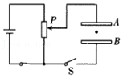

A．断开开关S，将B板竖直下移一小段距离后，带电粒子将向下运动

B．断开开关S，将B板水平右移一小段距离后，带电粒子将向上运动

C．闭合开关S，将滑片P上移使极板间的电压增大△U，则粒子的加速度为菁优网-jyeoo

D．闭合开关S，将滑片P上移使极板间的电压增大△U，则粒子的加速度为菁优网-jyeoo

【分析】若断开开关，则电容器电量不变，当B极板竖直向上移动一小段距离时，根据电场强度综合表达式E＝菁优网-jyeoo，从而确定小球电场力的变化情况；

当极板电压增大时，依据牛顿第二定律，即可判定。

【解答】解：A、断开开关S，两极板的带电荷量不变，根据电容的定义式C＝菁优网-jyeoo，匀强电场强度公式E＝菁优网-jyeoo，及电容的决定式C＝菁优网-jyeoo，则有：E＝菁优网-jyeoo，将B板竖直下移一小段距离后，两板间距离增大，两极板间的场强不变，带电粒子电场力不变，则将仍保持静止，故A错误；

B、断开开关S，将B板水平右移一小段距离后，两板间正对的面积S减小，由上分析，可知，两极板间的场强增大，带电粒子受到的电场力变大，则带电粒子将向上运动，故B正确；

CD、闭合开关S，两极板间的电压为U，两板间有一质量和电荷量分别为m、q的带电粒子静止在电容器中，则菁优网-jyeoo，极板间的电压增大△U后，根据牛顿第二定律，有菁优网-jyeoo，解得菁优网-jyeoo，故C正确，D错误。

故选：BC。

【点评】本题考查含平行板电容器电路的动态分析，培养学生分析和判断的能力，掌握电容的定义式与决定式的区别，注意平行板电容器的电场强度综合表达式的推导过程。

31．（郴州模拟）如图所示，两块正对平行金属板M、N与电池相连，N板接地。闭合开关S后，在距两板等距离的点有一个带负电的点电荷C恰好处于静止状态。如果要使点电荷C能够向上运动，则可采取的方法是（　　）

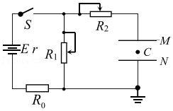

A．将R1的阻值增大

B．将R2的阻值减小

C．将M板向上平移一段距离

D．将N板向上平移一段距离

【分析】根据闭合电路欧姆定律，结合电路图，可知平行金属板电容器电压，即为电阻R1的电压，再根据公式E＝菁优网-jyeoo，确定电场强度大小，从而确定电场力大小，即可判定。

【解答】解：A、由电路图可知，电容器虽与电阻R2串联，当电容器处于稳定状态时，电阻R2相当于导线，则平行板电容器的电压等于电阻R1的电流，当R1的阻值增大时，依据闭合电路欧姆定律I＝菁优网-jyeoo，可知，电路中电流减小，因此内电压减小，那么外电压增大，因电阻R0的电压减小，则电阻R1的电压增大，那么电容器的电压U增大，根据公式E＝菁优网-jyeoo可知，板间电场强度变大，根据F＝qE知，则点电荷C受到的电场力增大，能使点电荷C能够向上运动，故A正确；

B、由上分析可知，当电容器处于稳定状态时，电阻R2相当于导线，不论R2的阻值如何变化，不影响电容器极板间电压，故B错误；

C、当将M板向上平移一段距离，即增大极板间距，因电容器极板间电压U不变，根据公式E＝菁优网-jyeoo可知，则电场强度减小，电场力也减小，因此点电荷C要向下运动，故C错误；

D、同理，当将N板向上平移一段距离，即减小极板间距，因电容器极板间电压U不变，根据公式E＝菁优网-jyeoo可知，则电场强度增大，电场力也增大，因此点电荷C要向上运动，故D正确；

故选：AD。

【点评】考查闭合电路欧姆定律与电场强度公式E＝菁优网-jyeoo的应用，掌握电阻R1的电压判定方法，并注意理解平行板电容器稳定状态时，电阻R2相当于导线。

32．（瑶海区月考）如图所示，空间存在两块平行的彼此绝缘的带电薄金属板A、B，间距为d，中央分别开有小孔O、P。现有甲电子以速率v0从O点沿OP方向运动，恰能运动到P点。下列说法正确的是（　　）

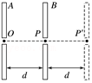

A．若仅将B板向右平移距离d，则金属板A，B间的电压将变为原来的2倍

B．若仅将B板向右平移距离d，再将甲电于然以速率v0从O点沿OP方向运动，甲电子仍然恰能运动到P′点

C．若仅将B板向右平移距离d，再将乙电子从P′点由静止释放，则甲、乙两电子在板间运动时的加速度不同

D．若仅将B板向右平移距离d，再将乙电子从P′点由静止释放，则乙电子运动到O点的速率为菁优网-jyeoov0

【分析】先推导出平行板电容器的场强的表达式菁优网-jyeoo，从而确定移动右板时对板间场强的影响。再根据U＝Ed判断极板电压的变化；利用动能定理判断电子在板间运动的距离以及最终速度；根据牛顿第二定律判断电子的加速度情况。

【解答】解：电容器的定义式为：菁优网-jyeoo

电容器的决定式为：菁优网-jyeoo

电容器两极板电压和板间距的关系：U＝Ed

三式联立可得：菁优网-jyeoo

所以当电容器的电荷量不变时，板间场强与极板间距无关，因此移动右极板时板间场强不变。

A、由U＝Ed可知，E不变，板间距变成2倍时，板间电压也变成2倍，故A正确；

B、对甲电子用动能定理得：菁优网-jyeoo 因为场强E不变，所以甲电子以相同速率运动时，仍恰好运动到P点，故B错误；

C、由qE＝ma可知场强E相同时，甲、乙电子的加速度相同，故C错误；

D、将电子从P′释放，运动到O时，对全过程用动能定理得：菁优网-jyeoo 与B中式子联立可得菁优网-jyeoo 故D正确；

故选：AD。

【点评】本题以电容器为载体考查了电容器的动态分析、动能定理、牛顿第二定律等知识点，突破点在于把握好电容器动态分析的两种类型，平时要注意总结规律。

**三．填空题（共10小题）**

33．（香坊区校级月考）如图1所示连接电路，电源提供的电压恒为6V，先使开关S与1端相连，电源对电容器充电，这个过程可以瞬间完成，然后把开关S掷向2端，电容器通过电阻R放电，电流传感器将测得的电流信息传入计算机，屏幕上显示出电流随时间变化的图线如图2所示，已知Q＝It，据此可估算电容器释放的电荷量，并进而估算电容器的电容约为　5.5×10﹣4　F（结果保留两位有效数字）。

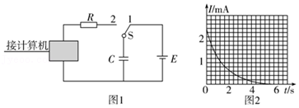

【分析】根据图象的含义，因Q＝It，所以方格的面积表示为电容器的放电量；根据电容器的电容C＝菁优网-jyeoo可知，结合电量与电势差，即可求解。

【解答】解：根据横轴与纵轴的数据可知，一个格子的电量为0.08×10﹣3C，由大于半格算一个，小于半格舍去，因此图象所包含的格子个数为41，

所以释放的电荷量为：Q＝0.08×10﹣3C×41＝3.28×10﹣3C

根据电容器的电容C＝菁优网-jyeoo可知，C＝菁优网-jyeooF＝5.5×10﹣4F

故答案为：5.5×10﹣4。

【点评】本题考查了电容的定义式，难点在于要根据图象求放出的电荷量。

34．（九寨沟县校级期末）如图所示，静电计的指针和外壳分别与两块平行金属板相连接，使两个金属板带上等量的异种电荷，则：（选填“增大”、“减小”或“不变”）

（1）当向两板间插入电介质时，静电计指针张角　变小　。

（2）当两板间距离增大时，静电计指针张角　变大　。

（3）当两板互相平行地错开时，静电计指针张角　变大　。

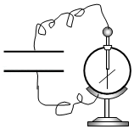

【分析】平行板电容器电量保持不变，根据电容的变化判断电势差的变化，从而得出指针偏角的变化。

【解答】解：平行板电热器电容：C＝菁优网-jyeoo，两极板间的电压：U＝菁优网-jyeoo＝菁优网-jyeoo；

（1）当向两板间插入电介质时，两板间的电势差减小，静电计指针张角变小。

（2）当两板间距离增大时，两极板间电压增大，静电计指针张角变大。

（3）当两板互相平行地错开时，两极板间电压变大，静电计指针张角变大。

故答案为：（1）变小；（2）变大；（3）变大。

【点评】本题考查了判断静电计指针夹角变化情况，应用平行板电热器电容公式、电容定义式即可正确解题。

35．（集宁区校级期中）如图所示，用静电计可以测量已充电的平行板电容器两极板间的电势差U，现使B板带正电，实验中，电荷量不变。若增大两极板之间的距离，电容器的电容　变小　（选填“变大”、“变小”或“不变”）；两极板间的场强　不变　（选填“变大”、“变小”或“不变”）；若将A板稍微上移，静电计指针张角　变大　（选填“变大”、“变小”或“不变”）；若将玻璃板插入两板之间，则静电计指针张角　变小　（选填“变大”、“变小”或“不变”）。

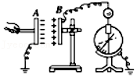

【分析】已充电的平行板电容器电量不变。静电计测量电势差的大小，电容器板间的电势差越大；根据电容器电容的决定分析电容的变化，由电容的决定式分析板间电势差的变化；根据U＝菁优网-jyeoo判断电势差的变化，根据E＝菁优网-jyeoo判断两极板间电场强度的变化。

【解答】解：增大两极板之间的距离，由电容的决定式C＝菁优网-jyeoo可知，电容变小，

电容器的电量不变，由C＝菁优网-jyeoo结合E＝菁优网-jyeoo可得：E＝菁优网-jyeoo，因此两极板间的场强与极板间距无关，即电场强度不变；

将A板稍微上移时，正对面积S减小，由电容的决定式C＝菁优网-jyeoo可知电容C减小，电量不变，由C＝菁优网-jyeoo分析可知，板间电压增大，静电计指针张角变大；

将玻璃板插入两板之间，电容的决定式C＝菁优网-jyeoo可知电容C增大，电量不变，由C＝菁优网-jyeoo分析可知，板间电压减小，静电计指针张角变小；

故答案为：变小；不变；变大；变小。

【点评】本题要抓住电容器的电量不变，由电容的决定式C＝菁优网-jyeoo和定义式C＝菁优网-jyeoo结合分析电容器动态变化问题，再根据E＝菁优网-jyeoo判断两极板间电场强度的变化。

36．（金台区期中）如图所示，平行板电容器板面水平放置于空气中，两板与电源连接，A板接静电计小球，B板接静电计外壳，在开关S闭合时，将B板向下移动一段距离，电容器带电荷量将　减小　；再断开开关，紧贴B板插入一块薄金属板，静电计指针张角将　减小　。（两空均选填“增大”、“不变”或“减小”）

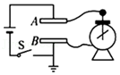

【分析】解答本题关键应根据：电容的决定式C＝菁优网-jyeoo分析电容的变化，

闭合开关时，两极板间的电势差U不变，开关断开时，抓住电容器的电量不变，

由电容的定义式C＝菁优网-jyeoo分析电压的变化，即可判断静电计指针偏转角的变化；

【解答】解：开关闭合，将B极板下移，板间距d增大，根据电容的决定式C＝菁优网-jyeoo可知，电容C减小，在电键S闭合时两极板之间的电势差不变，据菁优网-jyeoo可知电容器的带电量减小；

开关断开，电容器电荷量Q不变，紧贴B板插入一块薄金属板，板间距d减小，根据电容的决定式C＝菁优网-jyeoo可知，电容C增大，据菁优网-jyeoo可知两极板间的电压U减小，静电计指针张角减小；

故答案为：减小，减小；

【点评】本题是电容器的动态变化分析问题，关键由电容的决定式C＝菁优网-jyeoo结合电容的定义式C＝菁优网-jyeoo结合分析。

37．（东湖区校级月考）如图所示，电容器由平行金属板M、N和电介质D构成。电容器通过开关S及电阻及与电源E相连接。

（1）若将M板上移，电容器的电容将　变小　（变大，变小，不变）

（2）若S闭合，N上移，流过电阻的电流方向　B到A　（B到A，A到B）

（3）若断开开关S拔出电介质D，则MN间电势差将　增大　（增大，减小，不变）

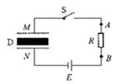

【分析】根据电容的决定式C＝菁优网-jyeoo，分析电容的变化。电容器的板间电压不变，根据电容的定义式C＝菁优网-jyeoo，分析电容器电量的变化，即可判断电路中电流的方向。

【解答】解：（1）M向上移时，板间距离增大，根据电容的决定式C＝菁优网-jyeoo，得知电容器的电容变小；

（2）闭合开关S，电压不变，N上移时板间距离减小，根据电容的决定式C＝菁优网-jyeoo知电容增大，则由Q＝CU可知，电量Q增大；电容器充电，流过电阻的电流方向从B到A；

（3）断开开关S，不变，拔出电介质D，根据电容的决定式C＝菁优网-jyeoo，得知电容器的电容变小，根据电容的定义式C＝菁优网-jyeoo，MN间的电势差U增大，

故答案为：（1）变小，（2）B到A，（3）增大；

【点评】明确知道电容器在什么情况下是电势差不变，什么情况下电荷量不变，熟记电容器电容的定义式和决定式；

38．（儋州校级月考）在研究影响平行板电容大小的因素时如下操作发生的现象是：保持电容器两极板的电量，分别减小两极板正对面积和增大两极板间的距离时，皆看到静电计指针偏角变　大　；说明电容器两极板正对面积减小和两极板距离增大时电容器电势差变　大　，电容变　小　。

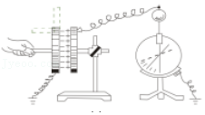

【分析】平行板电容器与静电计相接，电容器的电量不变，先由电容的决定式C＝菁优网-jyeoo分析电容的变化，根据电容的定义式C＝菁优网-jyeoo分析电压U的变化。即可判断静电计指针偏角的变化。

【解答】解：保持电容器两极板的电量不变，分别减小正对面积S和增大极板间距离d时，根据电容的决定式式C＝菁优网-jyeoo可知，电容减小，根据Q＝CU可知，两极板间的电势差U增大，静电计是通过指针偏角的变化来测量电势差的，故静电计指针偏角变大。

故答案为：大，大，小。

【点评】本题属于电容器的动态分析问题，对于电容器动态分析问题，常常根据电容的决定式C＝菁优网-jyeoo、电容的定义式C＝菁优网-jyeoo和场强公式E＝菁优网-jyeoo来进行分析即可。

39．（集宁区校级月考）如图所示，平行板电容器带有等量异种电荷，与静电计相连，静电计金属外壳和电容器下极板都接地，在两极板间有一个固定在P点的点电荷，以E表示两板间的电场强度，Ep表示点电荷在P点的电势能，θ表示静电计指针的偏角．若保持下极板不动，将上极板向下移动一小段距离至图中虚线位置，则θ将　减小　，

Ep将　不变　，E将　不变　 （填增大、减小或不变）．

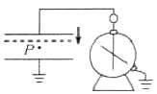

【分析】电容器充电后断开电源，极板上的电量不变；根据电容器的定义式可分析电容的变化，再根据决定式分析电压的变化，从而分析静电计指针夹角的变化；根据U＝Ed分析电场强度的变化；根据电势与电势差之间的关系可分析P点电势，再由电势分析电势能的变化．

【解答】解：电容器与电源断开，故电量不变；上极板向下移动时，两板间的距离减小，

根据C＝菁优网-jyeoo 可知，电容C增大，则根据C＝菁优网-jyeoo 可知，电压U减小；故静电计指针偏角减小；

两板间的电场强度E＝菁优网-jyeoo＝菁优网-jyeoo＝菁优网-jyeoo；因此电场强度与板间距无关，因此电场强度不变；

再根据设P与下极板距离为l，则P点的电势φP＝El，电势能EP＝ELq； 因此电荷在P点的电势能保持不变；

故答案为：减小，不变，不变．

【点评】本题考查电容器的动态分析问题，解题的关键在于正确掌握电容的决定式和定义式；同时注意要掌握相关结论的应用，如本题中可以直接应用结论：当充电后断开电源时，如果只改变两板间距离，则两板间的电场强度不变．

40．（临泽县校级月考）（1）如图所示为研究平行板电容器电容的实验．电容器充电后与电源断开，电量Q 将不变，与电容器相连的静电计用来测量电容器的　电势差　．在常见的电介质中，由于空气的介电常数是最小的，当极板间插入其它的电介质

板时，电容器的电容将　增大　（填“增大”、“减小”或“不变”），于是我们发现，静电计指针偏角将　减小　．（填“增大”、“减小”或“不变”）

（2）连接在电源两极板上的平行板电容器，当两极板间的距离减小时，电容器的电容C将　增大　，带电量Q将　增大　，电势差U将　不变　，极板间的电场强度E 将　增大　．（填“增大”、“减小”或“不变”）

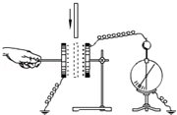

【分析】平行板电容器充电后与电源断开，极板上的电荷量不变；平行板电容器的电容C＝菁优网-jyeoo，根据题目中各量的变化可判断电容的变化，由C＝菁优网-jyeoo 可得出电压的变化，即可得出偏角的变化；由U＝Ed可得出场强的变化．

【解答】解：（1）电容器充电后与电源断开，电量Q保持不变；静电计可以测量电容器的电势差；

当插入介质时，ɛ增大，由C＝菁优网-jyeoo 可知电容将增大；由U＝菁优网-jyeoo 可知，两板间的电势差减小，静电计指针偏角减小；

（2）若将两板间的距离减小，则由C＝菁优网-jyeoo 可知，电容增大；

连接在电源两极板上的平行板电容器，因电势差不变，则电量将增大；

由E＝菁优网-jyeoo 可知，E＝菁优网-jyeoo＝菁优网-jyeoo，因电量Q增大，故场强增大；

故答案为：（1）电势差，增大，减小；（2）增大，增大，不变，增大．

【点评】平行板电容器的动态分析要注意两大类问题，若通电后断开，则电容器两板上的电量不变；而保持与电源相连，则两极板上的电压不变；

同时要注意当通电后断开后，只改变距离，则电容内部的场强不变．

41．（怀仁市校级月考）一平行板电容器充电后与电源断开，负极板接地．在两极板间有一正电荷（电量很小）固定在P点，如图所示，以E表示两极板间的场强，U表示电容器的电压，W表示正电荷在P点的电势能．若保持负极板不动，将正极板移到图中虚线所示的位置，则U　变小　，E　不变　，W　不变　（变大、变小、不变）

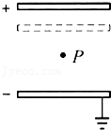

【分析】平行板电容器充电后与电源断开后，电量不变．将正极板移到图中虚线所示的位置时，d减小，通过电容的变化，确定两极板电势差的变化，电场强度的变化，以及P点的电势变化，确定P点电势能的变化．

【解答】解：平行板电容器充电后与电源断开后，电量不变．将正极板移到图中虚线所示的位置时，d减小，根据C＝菁优网-jyeoo知，电容增大，根据U＝菁优网-jyeoo，可知电势差减小．E＝菁优网-jyeoo＝菁优网-jyeoo，知电场强度不变．则P与负极板间的电势差不变，P点的电势不变，正电荷在P点的电势能不变．

故答案为：变小；不变；不变．

【点评】本题考查电容器动态分析，要明确电容的决定式与定义式的综合应用．

42．（丰台区月考）把一个电容器、电流传感器、电阻、电源、单刀双掷开关按图甲所连接。先使开关S与1端相连，电源向电容器充电；然后把开关S掷向2端，电器放电。与电流传感器相连接的计算机（图中未画出）可记录电流随时间变化I﹣t曲线，逆时针的电流流向为正值。

图乙是某次实验中电流传感器所记录的i﹣t曲线，请判断该曲线记录的是电容器的　充电　过程（选填：“充电”或“放电”）。请你用语言描述电容器在此过程中电流随时间如何变化：　电流随时间逐渐减小到零

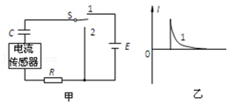

【分析】根据I﹣t图线所围成的面积等于电容器的电荷量，电容器充电过程中，电荷量增加；

【解答】解：电流为正值，逆时针方向，与电源方向一致，所以在形成电流曲线1的过程中，电容器在充电，电容器带电量逐渐变大；

由图象可知，电流随时间逐渐减小到零（且电流随时间减小的越来越慢）。

故答案为：充电；电流随时间逐渐减小到零

【点评】解决本题的关键掌握电容的定义式C＝菁优网-jyeoo，知道电容与电压、电量无关的特性，以及知道I﹣t图线与时间轴围成的面积表示通过的电荷量。

**四．实验题（共8小题）**

43．（南京月考）某同学利用如图甲所示电路观察电容器的充、放电现象，电流传感器与计算机相连，可以显示出电流I随时间t变化的图像。

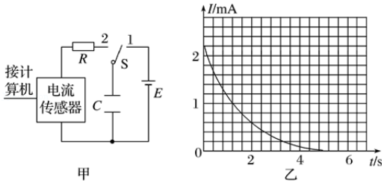

（1）为观察充电后电容器的放电现象，应将开关S与 　2　（填“1”或“2”）端相连。

（2）一位同学得到的I﹣t图像如图乙所示，其中图像与坐标轴所围图形的面积的物理意义是：　电容器所放出的电荷量　。

【分析】（1）根据电路图可知，单刀双掷开关连接1是充电，连接2是放电；

（2）依据电流的定义式I＝菁优网-jyeoo，可知，图像与坐标轴所围图形的面积的物理意义。

【解答】解：（1）充电时必须将电容器接电源，故将单刀双掷开关连接1，而为观察充电后电容器的放电现象，应将开关S与2端相连；

（2）依据电流的定义式I＝菁优网-jyeoo，结合I﹣t图像，那么图像与坐标轴所围图形的面积的物理意义是电容器所放出的电荷量。

故答案为：（1）2；（2）电容器所放出的电荷量。

【点评】考查电容器的充电与放电，掌握I﹣t图像与坐标轴所围图形的面积的物理意义。

44．（西城区二模）在“用传感器观察电容器的充放电过程”实验中，按图1所示连接电路。电源电动势为8.0V，内阻可以忽略。单刀双掷开关S先跟2相接，某时刻开关改接1，一段时间后，把开关再改接2。实验中使用了电流传感器来采集电流随时间的变化情况。

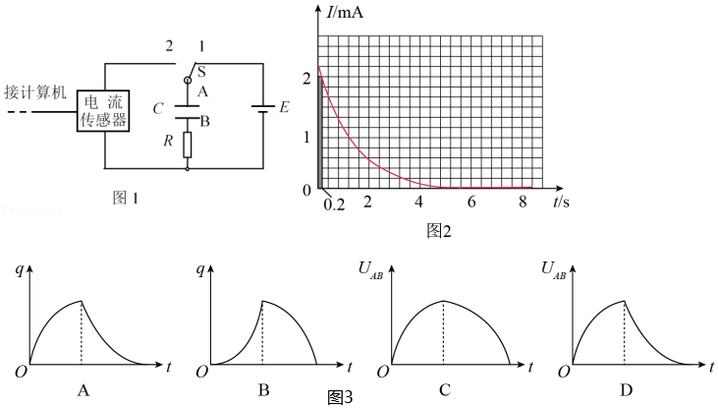

（1）开关S改接2后，电容器进行的是　放电　（选填“充电”或“放电”）过程。此过程得到的I﹣t图像如图2所示，图中用阴影标记的狭长矩形的面积的物理意义是　0.2s内电容器放出的电荷量　。如果不改变电路其他参数，只减小电阻R的阻值，则此过程的I﹣t曲线与坐标轴所围成的面积将　不变　（选填“减小”、“不变”或“增大”）。

（2）若实验中测得该电容器在整个放电过程中释放的电荷量Q＝3.44×10﹣3C，则该电容器的电容为　430　μF。

（3）关于电容器在整个充、放电过程中的q﹣t图像和UAB﹣t图像的大致形状，图3中可能正确的有　AD　（q为电容器极板所带的电荷量，UAB为A、B两板的电势差）。

【分析】（1）结合图象的物理意义，根据含容电路的特点分析电容器的充放电情况；

（2）根据C＝菁优网-jyeoo求解电容器的电容；

（3）根据传感器采集的放电电流情况分析电荷量q及其电容两端的U的变化情况。

【解答】解：（1）开关接1时，对电容器充电，接2时电容器放电，在I﹣t图象中，阴影部分表示的物理意义是q＝It，所以是0.2s内电容器放出的电荷量，因为总电荷量不会因为电阻R而变化，则曲线与坐标轴所围成的面积不变；

（2）根据C＝菁优网-jyeoo，且U＝E，得：C＝菁优网-jyeoo＝4.3×10﹣4F＝430μF；

（3）电源给电容器充电时，刚开始电荷量的变化率较大，后来变化率减小，放电时，电荷量变化率刚开始比较大，后来变化率减小，故A正确，B错误；根据C＝菁优网-jyeoo，且C不变可知，Q与U的变化情况相同，故C错误，D正确。

故选：AD。

故答案为：（1）放电，0.2s内电容器放出的电荷量，不变；（2）430；（3）AD。

【点评】此题考查含容电路，如果电容器与电阻串联，把电阻当成导线。注意结合图像分析电荷量及电压U的变化情况，

45．（门头沟区一模）利用电流传感器研究电容器的放电过程的电路如图1所示，其中电源电动势E＝8V。先使开关S与1相连，电容器充电结束后把开关S掷向2，电容器通过电阻箱R放电。传感器将电流信息传入计算机，屏幕上显示出电流I随时间t变化的曲线如图3所示。

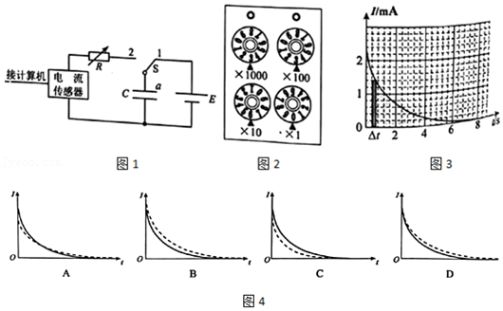

（1）实验中电阻箱的示数如图2所示，其阻值R＝　3360　Ω。t＝2s时，电容器的a极板带　正　电（选填“正”或“负”）。

（2）图3中画出了对应较短时间△t的狭长矩形，该矩形面积的物理意义是　时间△t内电容器的放电量　，估算该电容器的电容C＝　4.5×10﹣4　F。

（3）一同学在深入研究的过程中发现：当改变一个或几个物理量时，I﹣t图像会发生有规律的变化，图4中的虚线示意了4种可能的变化情形。如果只增大电阻R，I﹣t图像的变化应该是选项　A　（填写相应选项的字母）；如果只增大电容C，I﹣t图像的变化应该是选项　D　（填写相应选项的字母）。

【分析】（1）电阻箱的读数注意乘以相应的倍率；结合电容器充放电的特点可知与电源正极相连带正电、与负极相连带负电；

（2）类比恒定电流下I﹣t图图象与坐标轴所围面积的意义；由电容器的定义式菁优网-jyeoo，可以求出电容C；

（3）分析I﹣t图各参数的所代表的物理意义。

【解答】解：（1）电阻箱的读数为R＝3×1000+3×100+6×10+0×1＝3360Ω；电容器的a极板与电源的正极相连，故a极板带正电。

（2）如果该电流是恒定电流，可以知道I﹣t图象与坐标轴所围面积代表的是通过某一截面的电荷量，由此类比知，此矩形的面积近似等于时间△t内通过R的电荷量，或者时间△t内电容器的放电量。曲线与坐标轴所围的部分含有方格数是45（42～46之间），每一小格所代表的电荷量为△q＝0.2×10﹣3A×0.4s＝8×10﹣5C，则整个过程电容器放出的电荷量为Q＝45×8×10﹣5C＝3.6×10﹣3C，（3.36×10﹣3C～3.68×10﹣3C均正确）。

由电容器的定义式可得电容器的电容大小为：菁优网-jyeoo（4.2×10﹣4F～4.6×10﹣4F）

（3）调整电阻后开关拨到2的瞬间，因为电容器两极板间的初始电压U等于电源电动势而不变，电阻R增大，由菁优网-jyeoo，知初始电流值变小；又因为电容不变，由电容定义式菁优网-jyeoo，得Q＝CU，电容器所带的电荷总量不变，所以I﹣t图线与坐标轴围成的面积不变，故A正确。

增大电容时，由Q＝CU知电容器的电荷量增多，所以I﹣t图线与坐标轴的面积增大，虚线应该在实线上方，而初始时刻，电容器两端的电压值U还是等于电源电动势，由菁优网-jyeoo，知初始电流值不变，故BC错误，D正确。

【点评】要充分熟悉与电容器相关公式，掌握一定的电学实验知识。

46．（肇庆期末）如图所示是“研究决定平行板电容器电容的因素”的实验装置。将一个平行板电容器的两极板分别与静电计的金属球及地线相连，静电计的外壳接地，给电容器充电，此时静电计的指针偏转一定角度，表明电容器的两极板间存在一定的电势差。使电容器带电后与电源断开，此时静电计指针张开一定角度，再进行以下实验（每次保证其他条件不变，以下空格均选填“变大”“变小”或“不变”）：

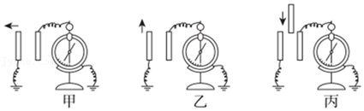

（1）如图甲所示，若仅将左极板适当左移，则静电计指针的偏角将　变大　；

（2）如图乙所示，若仅将左极板适当上移，则静电计指针的偏角将　变大　；

（3）如图丙所示，若仅在两板板间插入云母片，则静电计指针的偏角将　变小　。

【分析】根据电容的决定式C＝菁优网-jyeoo，分析板间距离变化和插入电介质时，电容的变化情况．再由电容的定义式C＝菁优网-jyeoo分析板间电压的变化，判断静电计指针张角的变化．

【解答】解：（1）若仅将左极板适当左移，则板距d增大，由C＝菁优网-jyeoo知电容C减小，再根据C＝菁优网-jyeoo，而Q不变，所以U＝菁优网-jyeoo将增大，静电计的偏角变大；

（2）若仅将左极板适当上移，则正对面积S变小，由C＝菁优网-jyeoo知电容C减小，再根据C＝菁优网-jyeoo，而Q不变，所以U＝菁优网-jyeoo将增大，静电计的偏角变大；

（3）若仅在两板板间插入云母片，则介电常数增大，由C＝菁优网-jyeoo知电容C增大，再根据C＝菁优网-jyeoo，而Q不变，所以U＝菁优网-jyeoo将变小，静电计的偏角变小。

故答案为：（1）变大；（2）变大；（3）变小

【点评】对于电容器的动态分析问题，关键抓住电容的两个公式：电容的决定式C＝菁优网-jyeoo和定义式C＝菁优网-jyeoo，结合电量不变进行分析．

47．（仁寿县校级月考）如图为探究平行板电容器的电容与哪些因素有关的实验装置。

（1）该实验采取的实验方法为　控制变量法　（填“等效替换法”，“控制变量法”或者“理想模型法”）。

（2）该实验中静电计指针的偏转程度显示的是　A　。

A．平行板电容器两极板之间的电势差

B．平行板电容器一个极板上所带电荷量的绝对值

C．平行板电容器的电容

（3）某次实验中，给平行板电容器充电后断开电源，只将两板平行地错开，可以观察到静电计指针偏角　变大　（填“变大”，“变小”或者“不变”）。

（4）某次实验中，给平行板电容器充电后断开电源，只将两板间距变大，则平行板电容器之间的电场强度将　不变　（填“变大”，“变小”或者“不变”）。

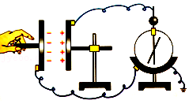

【分析】（1）本实验是采用控制变量法进行研究的；

（2）根据静电计金属球和外壳的连接情况分析；

（3）根据电容器电容的计算公式可得：C＝菁优网-jyeoo＝菁优网-jyeoo，由此分析分析电容器两个极板电压的变化，进一步分析观察到静电计指针偏角的变化；

（4）根据电场强度的计算公式分析平行板电容器的电场强度的变化。

【解答】解：（1）该实验要研究电容器的电容与极板间的距离、正对面积、内部是否有电介质等，要采用控制变量法进行研究；

（2）该实验中静电计的金属球与电容器的右极板相连、外壳与电容器的左极板相连，所以指针的偏转程度显示的是平行板电容器两极板之间的电势差，故A正确、BC错误；

故选：A；

（3）某次实验中，给平行板电容器充电后断开电源，电荷量不变，根据电容器电容的计算公式可得：C＝菁优网-jyeoo＝菁优网-jyeoo，

只将两板平行地错开，则S减小，电容减小，所以电压变大，可以观察到静电计指针偏角变大；

（4）某次实验中，给平行板电容器充电后断开电源，根据电场强度的计算公式可得：E＝菁优网-jyeoo＝菁优网-jyeoo，只将两板间距变大，则平行板电容器之间的电场强度不变。

故答案为：（1）控制变量法；（2）A；（3）变大；（4）不变。

【点评】平行板电容器的动态分析要注意两大类问题，若通电后断开，则电容器两板上的电量不变；而保持与电源相连，则两极板上的电压不变，并理解电容的决定式与定义式的区别，同时注意静电计与验电器的不同。

48．（肥城市模拟）电流传感器可以捕捉到瞬间的电流变化，它与计算机相连，可以显示出电流随时间变化的I﹣t图象。如图甲所示连接电路，直流电源电动势9V，内阻可忽略，电容器选用电容较大的电解电容器。先使开关S与1端相连，电源向电容器充电；然后把开关S掷向2端，电容器通过电阻R放电，传感器将电流信息传入计算机。屏幕上显示出电流随时间变化的I﹣t图象如图乙所示。

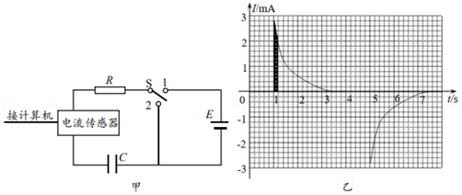

（1）在如图乙所示的I﹣t图象中用阴影标记面积的物理意义是　通电0.2秒充入电容（流过电阻R）的电荷量　。

（2）根据I﹣t图象估算当电容器开始放电时所带的电量q0＝　1.6×10﹣3C　，并计算电容器的电容C＝　1.8×10﹣4F　。（均保留两位有效数字）

（3）如果不改变电路其他参数，只减小电阻R，充电时I﹣t曲线与横轴所围成的面积将　不变　（填“增大”“不变”或“变小”）；充电时间将　变短　（填“变长”“不变”或“变短”）；简要说明原因　电阻减小、充电电流增大　。

【分析】（1）由图象的含义可知，横轴与纵轴的乘积即为电量，即可求解；

（2）通过横轴与纵轴的数据，求出一个格子对应的电量，再结合图象所包含的面积，算出多少个格子，根据电流强度的定义式求解电荷量，根据电容的计算公式即可求解电容；

（3）电容器储存的电荷量与电阻R无关，由Q＝CU决定，根据电流强度的定义式进行分析。

【解答】解：（1）将横坐标t分成许多很小的时间间隔△t，在这些很小的时间间隔里，放电电流I可以视为不变，则I△t为这段时间内的电量。

在图乙I﹣t图中用阴影标记了一个竖立的狭长矩形，这个阴影面积的物理意义是通电0.2秒充入电容（流过电阻R）的电荷量；

（2）电容器所带的电荷量在数值上等于图象与坐标轴所包围的面积。

确定每个小方格所对应的电荷量值，纵坐标的每个小格为0.2mA，横坐标的每个小格为0.2s，

则每个小格所代表的电荷量数值为 q＝0.2×10﹣3×0.2C＝4×10﹣5C；

曲线下包含的小正方形的个数为40个（格数为38﹣42都正确）。

由曲线下方的方格数与q的乘积即得电容器所带的电荷量 Q＝40×4×10﹣5C＝1.6×10﹣3C；

根据电容的定义式可得：C＝菁优网-jyeoo＝菁优网-jyeooF＝1.8×10﹣4F；

（3）由电容器的计算公式，可得电荷量Q＝CU，电容器储存的电荷量Q与电阻R无关，如果不改变电路其他参数，只增大电阻R，充电时I﹣t曲线与横轴所围成的面积将不变；

如果不改变电路其他参数，只减小电阻R，由于电阻对电流的阻碍作用减小，充电电流增大，所以充电时间将变短。

故答案为：（1）通电0.2秒充入电容（流过电阻R）的电荷量；（2）1.6×10﹣3C；1.8×10﹣4F；（3）不变； 变短；电阻减小、充电电流增大。

【点评】解决本题的关键掌握电容的定义式，以及知道I﹣t图线与时间轴围成的面积表示通过的电荷量。

49．（邹城市校级月考）如图甲为探究影响平行板电容器电容大小的因素的实验装置，相互靠近的等大正对平行金属板A、B组成电容器，B板固定在绝缘支座上并通过导线与静电计中心杆相接，板A和静电计的金属壳都通过导线接地，A板可在水平面和竖直平面内自由移动，给电容器充上一定的电荷，使实验时保持电容器极板所带的电量不变，此时静电计指针张开一定角度。

（1）下列关于实验中使用静电计的说法中正确的有　 　。

A．使用静电计可观察电容器的电容变化情况

B．使用静电计可测量电容器极板间的电压变化情况

C．使用静电计可测量电容器极板上的电荷量变化情况

D．静电计可以用电压表替代

（2）图甲中，若将A板向右平移，静电计指针张角将　变小　；将A板竖直向下平移，则静电计指针张角将　变大　；在A、B板间插入电介质，则静电计指针张角将　变小　。（填“变大”、“变小”或“不变”）

（3）图乙中，若将电容器水平放置，有一质量为m，电荷量为Q的带点液滴静止在电容器内部，现将电容器A板向上平移一小段距离，则液滴将　静止不动　。（填“静止不动”、“向下运动”、“向上运动”）

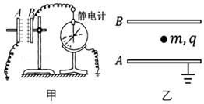

【分析】（1）静电计测量电容器板间电势差，电势差越大，指针张角越大。根据电容的决定式和定义式结合分析静电计指针张角的变化；

（2）据电容的决定式C＝菁优网-jyeoo，判断当板间距d、正对面积S、相对介电常数ɛ变化时的电容变化，结合C＝菁优网-jyeoo，判定极板间电势差的变化即可；

（3）根据场强与极板间的电荷密度有关，电荷密度不变时场强不变，进而判断带电液滴的状态变化。

【解答】解：（1）静电计测量电容器板间电势差，电势差越大，指针张角越大，电势差越小，指针张角越小；

（2）将A板向右平移，则板间距离d减小，由电容的决定式C＝菁优网-jyeoo，则电容增大，又已知电量Q不变，

则由C＝菁优网-jyeoo，分析得到板间电势差U减小，静电计指针张角变小。

将A板竖直向下平移，则减小了两极板间的正对面积S，由电容的决定式C＝菁优网-jyeoo，分析得知，电容减小，又电量Q不变，

则由C＝菁优网-jyeoo，分析得到板间电势差U增大，静电计指针张角变大。

若在A、B板间插入电介质，且保持其他条件不变，由电容的决定式C＝菁优网-jyeoo，分析得知，电容增大，又电量Q不变，

则由C＝菁优网-jyeoo，分析得到板间电势差U减小，静电计指针张角变小。

（3）带电液滴静止时，据平衡条件有qE＝mg，当A极板上移时，两极板的电荷密度不变，板间电场线的条数不变，则场强不变，带电液滴仍处于平衡状态，保持静止不动。

故答案为：（1）B；（2）变小，变大，变小；（3）静止不动。

【点评】解决本题关键要知道静电计能测量电势差，掌握电容的决定式和定义式结合来判断两极板电势差的变化情况，抓住电量不变这个条件进行分析。

50．（新津县校级月考）如图所示的实验装置可用来探究影响平行板电容器电容的因素，其中电容器左侧极板和静电计外壳接地，电容器右侧极板与静电计金属球相连。使电容器带电后与电源断开：

①上移左极板，可观察到静电计指针偏转角　变大　（选填“变大”“变小”或“不变”）；

②将极板间距离增大时，可观察到静电计指针偏转角　变大　（选填“变大”“变小”或“不变”）；

③两板间插入一块玻璃，可观察到静电计指针偏转角　变小　（选填“变大”“变小”或“不变”）。

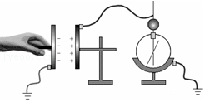

【分析】电容的定义式菁优网-jyeoo；平行板电容器的决定式C＝菁优网-jyeoo。使电容器带电后与电源断开，电容器带电量将保持不变。

【解答】解：电容的定义式菁优网-jyeoo；平行板电容器的决定式C＝菁优网-jyeoo。使电容器带电后与电源断开，电容器带电量将保持不变。

①上移左极板，正对面积S减小，由决定式可知C减小，由定义式又可知U变大，故可观察到静电计指针偏转角变大，故填：变大。

②将极板间距离d增大时，由决定式可知C减小，由定义式又可知U变大，可观察到静电计指针偏转角变大，故填：变大。

③两板间插入一块玻璃，极板间电介质的介电常数增大，由决定式可知C增大，由定义式又可知U变小，可观察到静电计指针偏转角变小，故填：变小。

故答案为：变大；变大；变小。

【点评】注意极板间电压越大，静电计指针偏转角越大；需要注意的地方是电容的定义式中的电容不随Q和U的变化而变化，与Q和U无关。